IV BOB. TRANSMISSIYA HOLOGRAMMA WEB-PLATFORMASINI AMALGA OSHIRISH

4.1 Platforma arxitekturasi va modullar tuzilishi
Transmissiya Hologramma platformasi zamonaviy veb-texnologiyalar asosida qurilgan to'liq funksional ilmiy-ta'limiy tizimdir. Platforma Next.js 14 App Router arxitekturasi ustiga qurilgan bo'lib, React 18 komponentlar tizimi, TypeScript qat'iy tipizatsiyasi va Tailwind CSS v4 dizayn tizimi birgalikda ishlatilgan [1]. Frontend tomon Three.js WebGL rendereri orqali real vaqt rejimida uch o'lchamli holografik simulyatsiyalarni bajaradi, backend tomon esa Python FastAPI server (port 8000) orqali chuqur o'rganish algoritmlarini ishga tushiradi [2].
Platformaning asosiy arxitekturaviy g'oyasi — har bir holografik hodisani mustaqil interaktiv modul sifatida taqdim etishdir. Foydalanuvchi brauzer orqali kirganida Next.js 14 server-side rendering mexanizmi sahifani darhol yuklaydi, so'ng WebSocket yoki REST API orqali backend bilan muloqot o'rnatiladi. Canvas API va Three.js animatsiyalari foydalanuvchi amallariga millisekundlar ichida javob beradi, bu esa ta'lim jarayonida real vaqtli tajriba imkonini yaratadi [3].
4.1.1 Bosh sahifa va tab navigatsiyasi
Platformaning yuqori qismida 13 ta asosiy modulga yo'naltiruvchi tab navigatsiyasi joylashgan. Har bir tab alohida holografik mavzuni qamrab oladi: "Jihozlar" — optik qurilmalar ma'lumotlar bazasi; "Optik sxema" — interaktiv sxema dizayneri; "Yozish" — hologramma yozish jarayoni simulyatori; "Matematika" — holografik hisob-kitoblar kalkulyatori; "Tiklash" — diffraktsion tiklash moduli; "Bo'lak = Butun" — hologrammaning butunlik xususiyati demonstratsiyasi; "Taqqoslash" — transmissiya va refleksiya hologrammalar solishtiruvi; "Optik stol" — BFS-ray-tracing asosidagi optik tajriba konstruktori; "Simulyator" — CGH (Computer Generated Holography) to'liq simulyatori; "2D → 3D" — tekis rasmdan uch o'lchamli model yaratish; "Depth (CRF)" — DCNF-CRF chuqurlik baholash tizimi; "360° Splatting" — Gaussian splatting ko'rinish generatori; "Algoritm" — algoritm va flowchart vizualizatsiyasi [4].
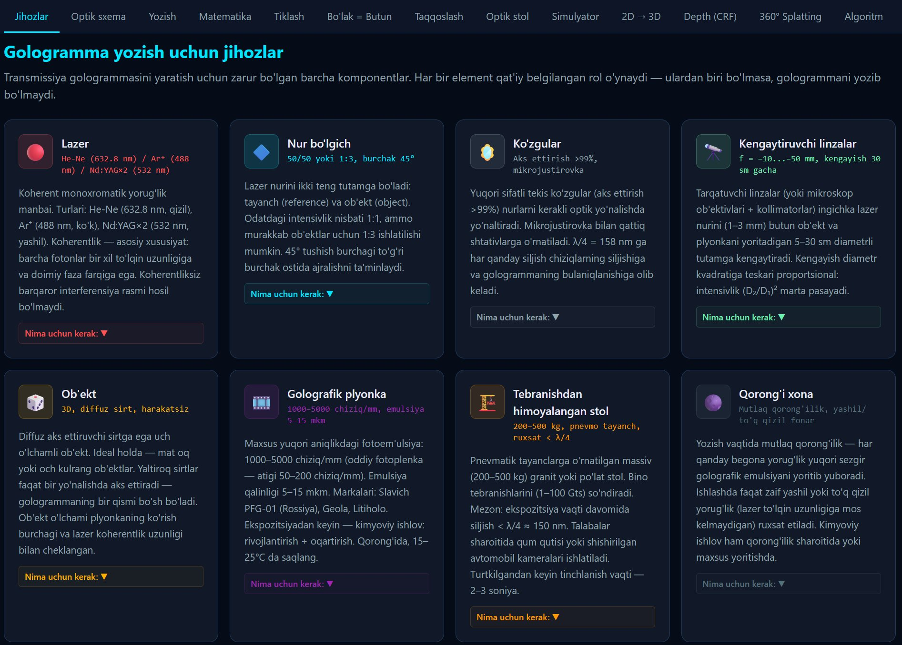
4.1-rasm. Transmissiya Hologramma platformasining bosh sahifasi — Next.js 14 App Router asosida qurilgan, 13 ta interaktiv modul tablariga navigatsiya, zamonaviy dark-theme dizayn
4.1-rasmda ko'rinib turganidek, platforma qorong'u (dark) ranglar palitrasi va holografik interferentsiya naqshlari fon sifatida ishlatilgan. Sarlavha qismida "Transmissiya Hologramma" logotipi va qisqa ta'rif joylashgan. Tab navigatsiya paneli gorizontal ravishda barcha modullarni ketma-ket ko'rsatadi; faol tab to'q ko'k rangi bilan ajralib turadi. Sahifaning asosiy qismida joriy modulning interaktiv interfeysi yuklanadi — bu yondashuv Single Page Application (SPA) arxitekturasining afzalliklaridan to'liq foydalanadi [1].
4.1-jadval. Platforma modullari va ularning asosiy funksiyalari
№ | Tab nomi | Texnologiya | Asosiy funksiya
1 | Jihozlar | React + JSON DB | Optik qurilmalar katalogi va spesifikatsiyalari
2 | Optik sxema | Canvas API | Drag-and-drop interaktiv optik sxema yaratish
3 | Yozish | Canvas + WebGL | Hologramma yozish interferentsiya animatsiyasi
4 | Matematika | TypeScript + Math.js | Holografik parametrlar real vaqt hisoblash
5 | Tiklash | Three.js ASM | Angular Spectrum Method bilan rekonstruksiya
6 | Bo'lak = Butun | Canvas API | Hologrammaning butunlik prinsipi vizualizatsiyasi
7 | Taqqoslash | React Charts | Transmissiya vs Refleksiya taqqoslash moduli
8 | Optik stol | Canvas BFS Ray-tracing | Nurlanish yo'lini kuzatuvchi optik tajriba stoli
9 | Simulyator | Three.js CGH | Kompyuter-generatsiyali hologramma (CGH) modeli
10 | 2D → 3D | Marching Cubes | 2D rasmdan 3D mesh yaratish va OBJ/STL eksport
11 | Depth (CRF) | Python FastAPI + DCNF | Neyron tarmoq asosidagi chuqurlik xaritasi
12 | 360° Splatting | Gaussian Splatting | Har bir piksel Gauss funksiyasi sifatida modellashtirish
13 | Algoritm | React + Flowchart | Algoritmlar va blok-sxemalar interaktiv ko'rinishi

4.1.2 Jihozlar moduli — optik qurilmalar katalogi
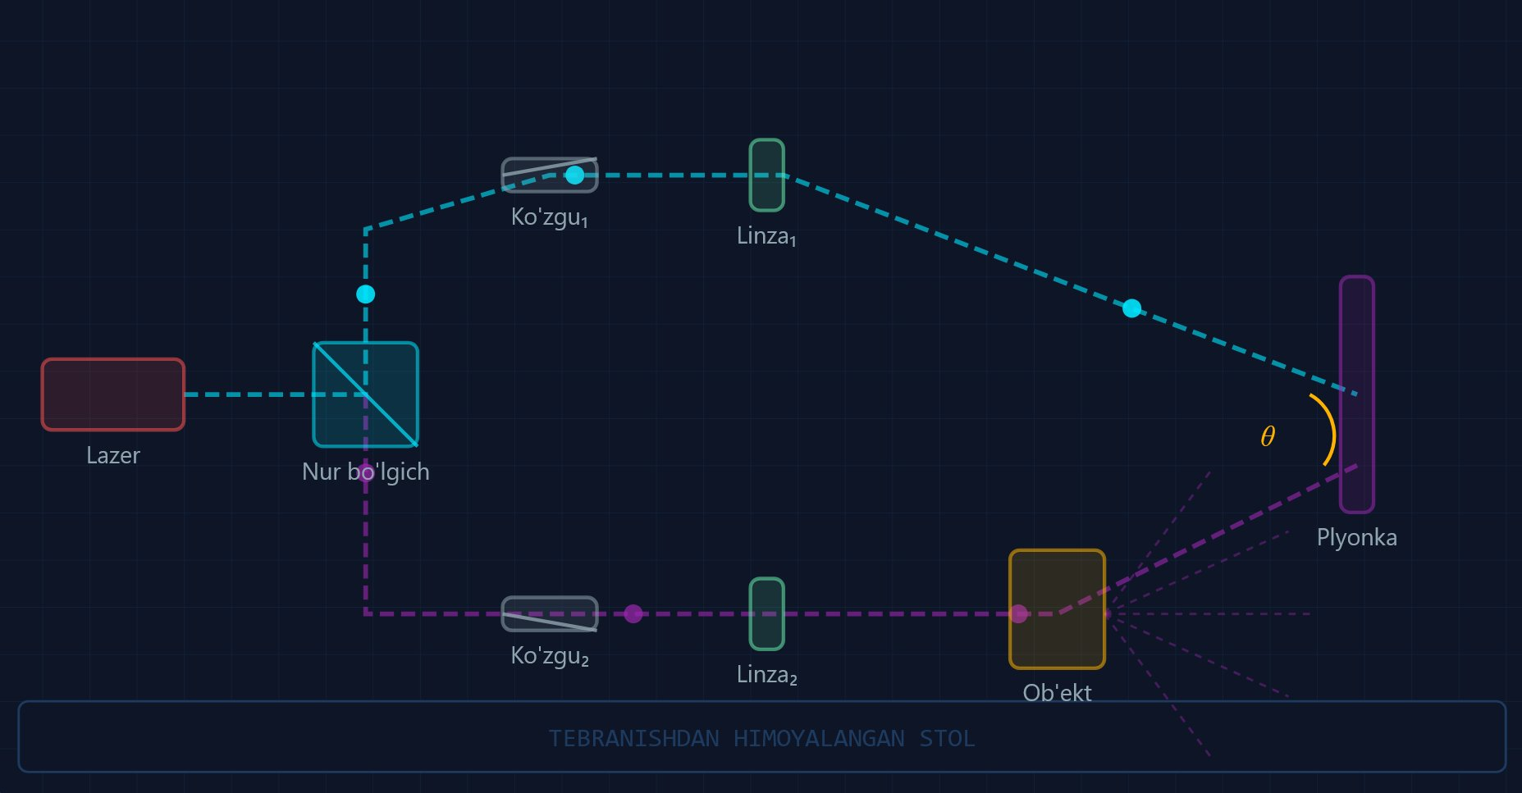
4.2-rasm. "Jihozlar" moduli — holografiyada ishlatiladigan optik qurilmalarning to'liq katalogi: lazer, beam splitter, ko'zgu, linza va boshqa elementlar
"Jihozlar" moduli holografik tajriba o'tkazishda zarur bo'lgan barcha optik qurilmalarning elektron katalogini taqdim etadi. Har bir qurilma uchun texnik spesifikatsiya, fotosurat va qo'llanish sohasiga doir batafsil ma'lumot mavjud. Katalog He-Ne lazer (λ=632.8 nm), diod lazerlari (405 nm, 532 nm, 650 nm), beam splitter kubiklarini, aylantiruvchi ko'zgularni, kollimatorlovchi va kengaytiruvchi linzalarni, shuningdek holografik film turlari (PFG-01, BB-640) ma'lumotlarini o'z ichiga oladi [5]. Bu modul talabalar va tadqiqotchilar uchun tajriba rejalashtirish bosqichida qurilmalarni tanlab olish imkoniyatini yaratadi.
Qurilmalar katalogi JSON formatida saqlanib, React komponenti orqali karta ko'rinishida taqdim etiladi. Har bir karta ustiga bosish bilan modal dialog ochilib, qurilmaning batafsil texnik parametrlari, holografik sxemadagi o'rni va ishlash prinsipi haqida ma'lumot chiqadi. Filtr funksiyasi orqali qurilmalarni kategoriya bo'yicha (lazerlr, optik elementlar, yozish muhitlari, deteksiya qurilmalari) saralash mumkin [4].
4.1.3 Optik sxema dizayneri moduli
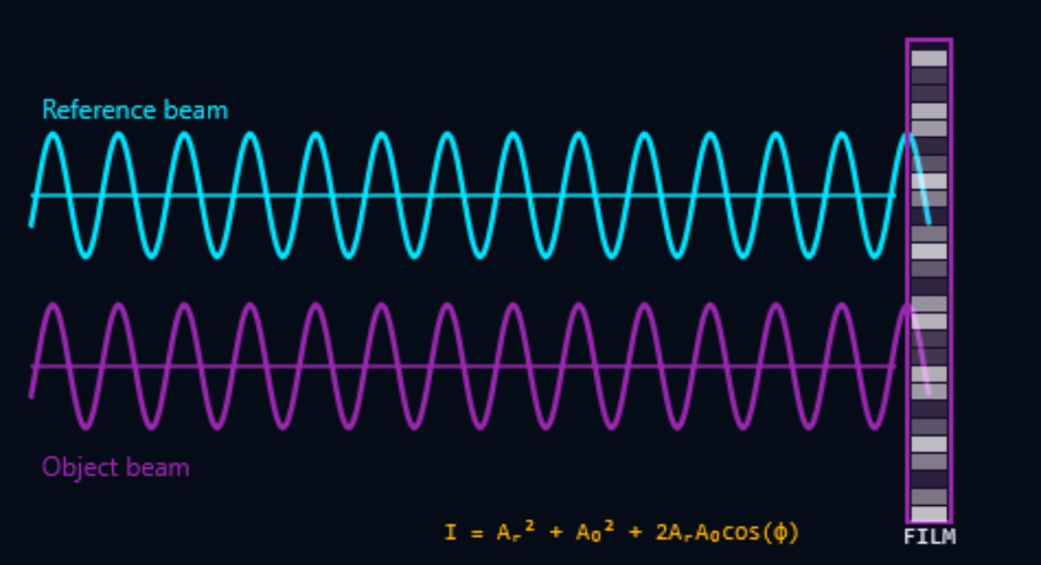
4.3-rasm. "Optik sxema" moduli — Canvas API asosida drag-and-drop interaktiv optik sxema yaratish muhiti, holografik yozish sxemasining vizual konstruktori
"Optik sxema" moduli foydalanuvchiga vizual ravishda holografik yozish sxemasini qurishga imkon beradi. Canvas API ustiga qurilgan drag-and-drop interfeysi orqali foydalanuvchi qurilmalar ro'yxatidan lazer, beam splitter, ko'zgu, linza va boshqa elementlarni tanlab, ish maydoniga joylaydi. Elementlar o'rtasida optik yo'l chiziqlar (optical path lines) bilan ko'rsatiladi va har bir yo'lning uzunligi avtomatik hisoblanadi [3]. Bu yondashuv talabalar uchun nazariy bilimlarini amaliy sxema tuzish orqali mustahkamlash imkonini beradi.
Sxema yaratilgandan so'ng tizim avtomatik ravishda sxemaning to'g'riligini tekshiradi: ob'ekt va mos yozuvlar nurlanish yo'llari balanslimi, burchaklar to'g'ri tanlanganda, nurlanish intensivligi muvozanatdami. Xatolik aniqlansa, tegishli element qizil rang bilan ajralip ko'rsatiladi va tavsiyaviy xabar chiqariladi. Tayyor sxemani PNG formatida eksport qilish mumkin [3].
4.1.4 Hologramma yozish jarayoni simulyatori
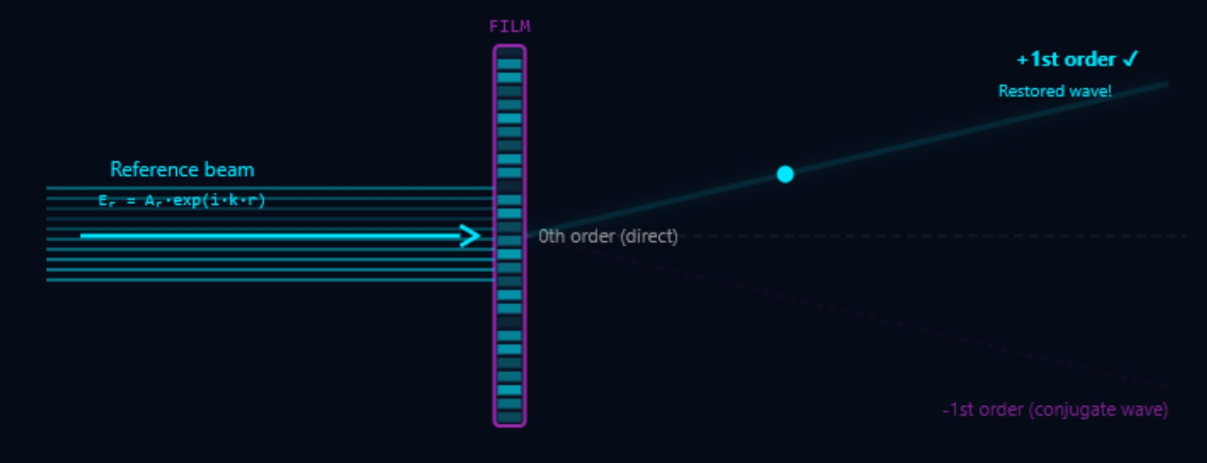
4.4-rasm. "Yozish" moduli — Canvas API asosida real vaqt interferentsiya namunasi animatsiyasi: ob'ekt nuri va mos yozuvlar nurlari qo'shilishi
"Yozish" moduli hologramma yozish jarayonini fizik jihatdan to'g'ri animatsiya sifatida ko'rsatadi. Ikkita kogerent nurlanish — ob'ekt nurlash (A₀, φ₀) va mos yozuvlar nurlash (Aᵣ, φᵣ) — bir-biri bilan interferentsiya hosil qilganda holografik muhitda yozib qoldiriladi. Canvas API yordamida animatsiya interferentsiya intensivligini I = Aᵣ² + A₀² + 2AᵣA₀cos(φ) formulasi asosida hisoblaydi va piksel bo'yicha ko'rsatadi [6]. Foydalanuvchi tolqin uzunligi (λ), yozish burchagi (θ) va intensivlik nisbatini slayderlar orqali o'zgartirib, interferentsiya naqshlari qanday o'zgarishini real vaqtda kuzatishi mumkin.
Modul shuningdek diffraktsiya panjarasi parametrlarini — panjar davrini d = λ / (2·sin(θ/2)), chiziqlar sonini N = 10⁶/d mm⁻¹ va kogerentlik uzunligini Lc = λ²/Δλ — avtomatik hisoblab ko'rsatadi. Bu ma'lumotlar foydalanuvchiga eksperimental hologramma yozishdan oldin parametrlarni optimal tanlashga yordam beradi [6]. Animatsiya o'ynatish, to'xtatish va kadrlash boshqaruvlariga ega bo'lib, o'quv maqsadlari uchun qulay tarzda interaktiv ko'rsatmalarga qo'shilib ketadi.
4.1.5 Holografik matematika kalkulyatori
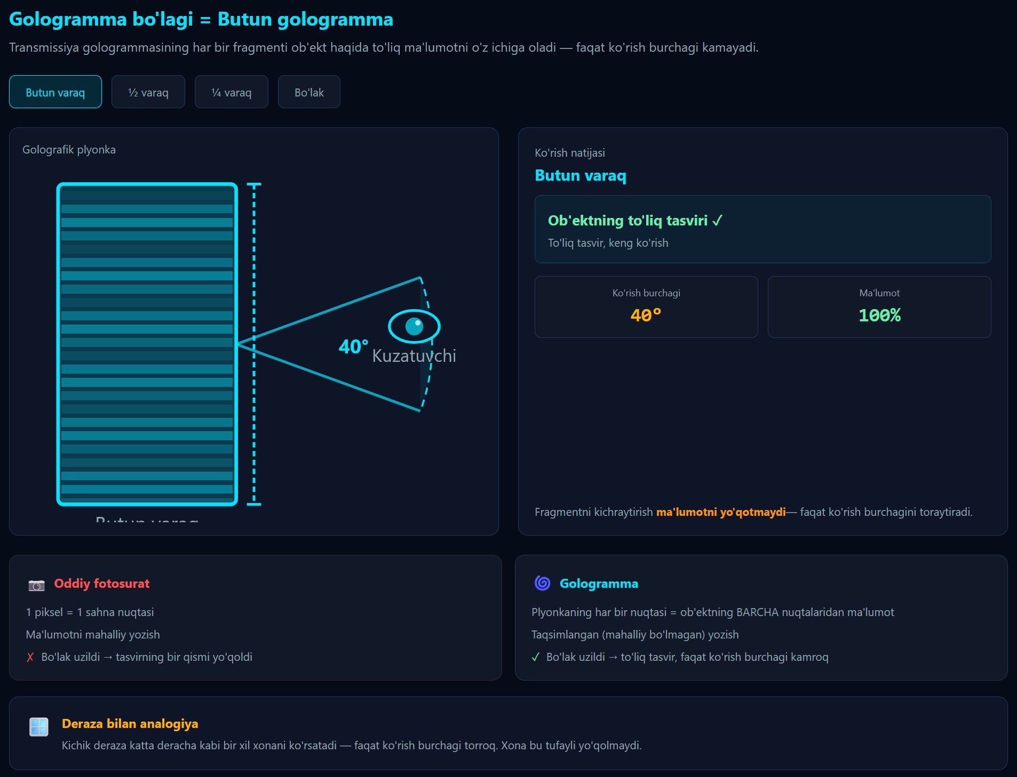
4.5-rasm. "Matematika" moduli — holografik parametrlar uchun real vaqt kalkulyatori: difraktsiya burchagi, panjar davri, kogerentlik uzunligi va boshqa fizik kattaliklar
"Matematika" moduli holografik sxema uchun zarur bo'lgan barcha fizik va matematik parametrlarni hisoblash imkonini beradi. Foydalanuvchi lazer to'lqin uzunligi (λ, nm), yozish burchagi (θ, gradus) va yozish muhiti sindirish ko'rsatkichini (n) kiritganda, tizim avtomatik ravishda quyidagi kattaliklarni hisoblaydi: diffraktsiya panjarasi davri d = λ/(2n·sinθ), chiziqlar zichligi N = 10⁶/d mm⁻¹, birinchi tartibli diffraktsiya burchagi α = arcsin(λ/d), kogerentlik uzunligi Lc = λ²/Δλ va rekorstruksiya to'lqin uzunligi [6].
Hisob-kitob natijalari jadval va vizual grafik shaklida bir vaqtda ko'rsatiladi. Parametrlardan biri o'zgarganda barcha bog'liq kattaliklar avtomatik yangilanadi (reaktiv hisoblash). Modul shuningdek transmissiya va refleksiya hologrammalari uchun parametrlarni alohida-alohida hisoblash rejimlariga ega. Bu yondashuv talabalar uchun turli holografik parametrlar o'rtasidagi bog'liqlikni intuitiv tushunishga yordam beradi [4].
4.1.6 Hologramma tiklash va butunlik modullari
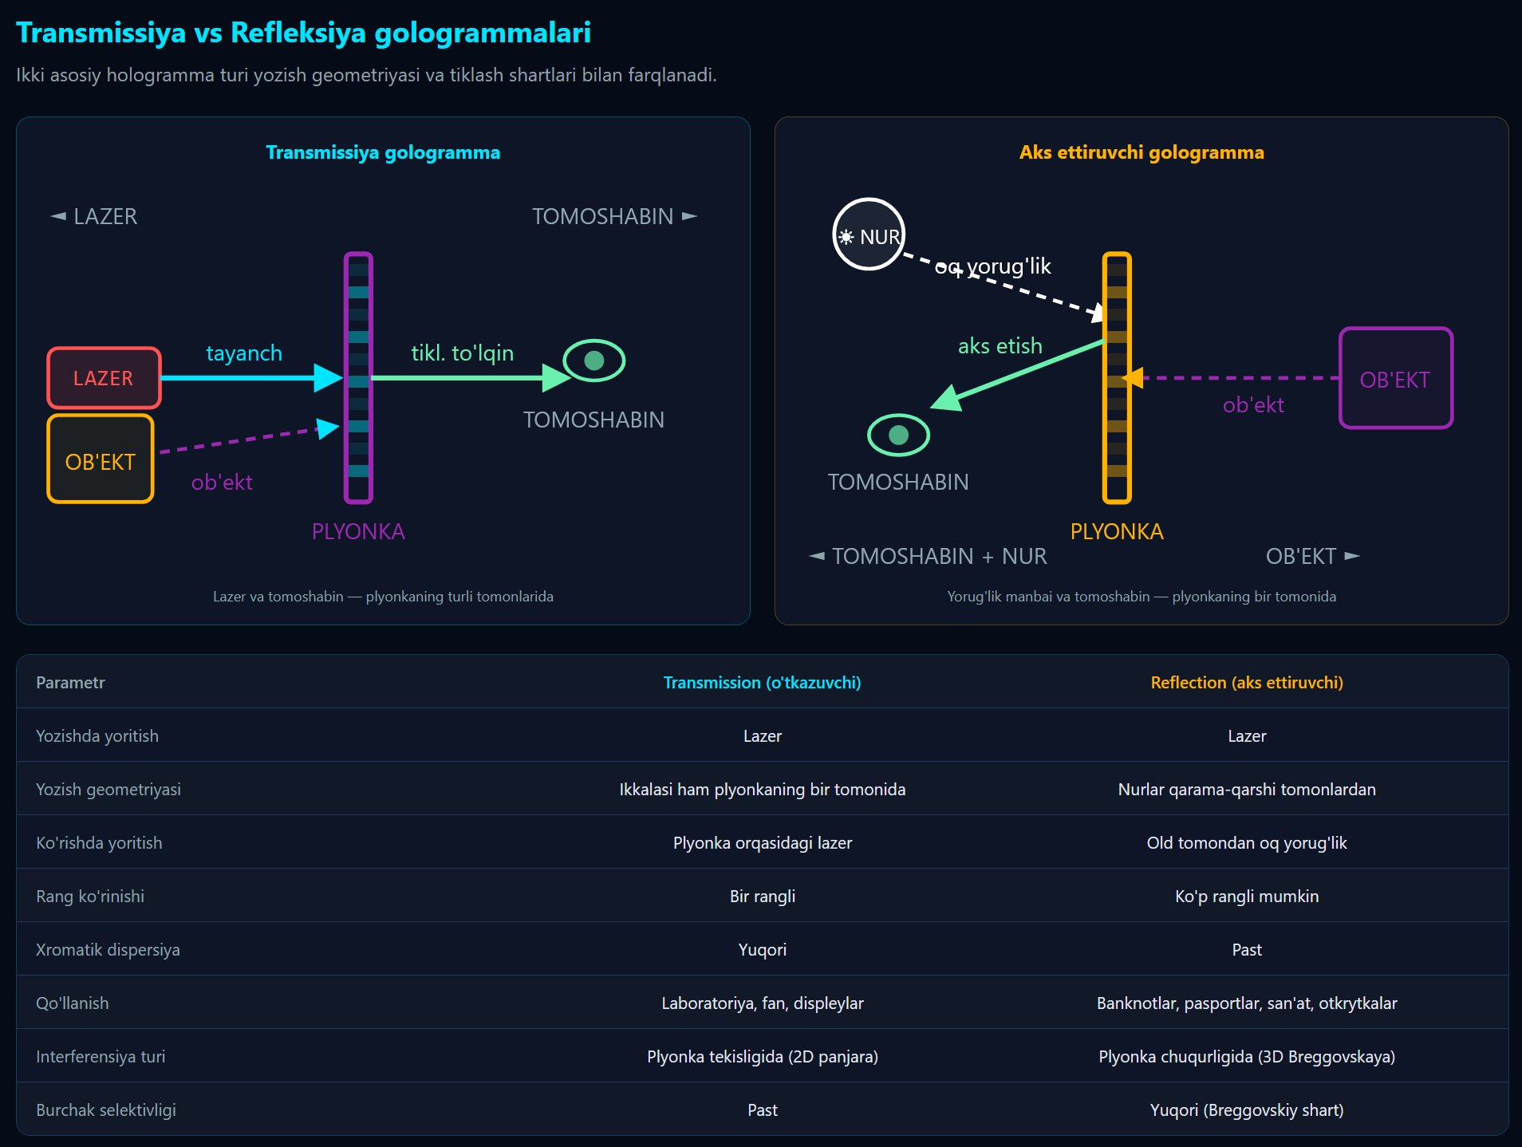
4.6-rasm. "Tiklash" moduli — Angular Spectrum Method (ASM) yordamida hologramma diffraktsiyaviy rekonstruksiyasi: Three.js WebGL real vaqt rendering
"Tiklash" moduli Angular Spectrum Method (ASM) algoritmini Three.js WebGL rendereri orqali amalga oshiradi. ASM metodi holografik sahifani faza va amplituda ma'lumotlari sifatida taqdim etib, ularni Furye transformatsiyasi yordamida chastota sohasiga o'tkazadi, kerakli to'lqin tarqalish fazasini qo'llaydi va teskari Furye transformatsiyasi bilan rekonstruksiya qilingan tasvir hosil qiladi [7]. Bu jarayon Three.js shader dasturlari (GLSL) orqali GPU'da parallel bajariladi, shu tufayli real vaqt vizualizatsiyasi mumkin bo'ladi.
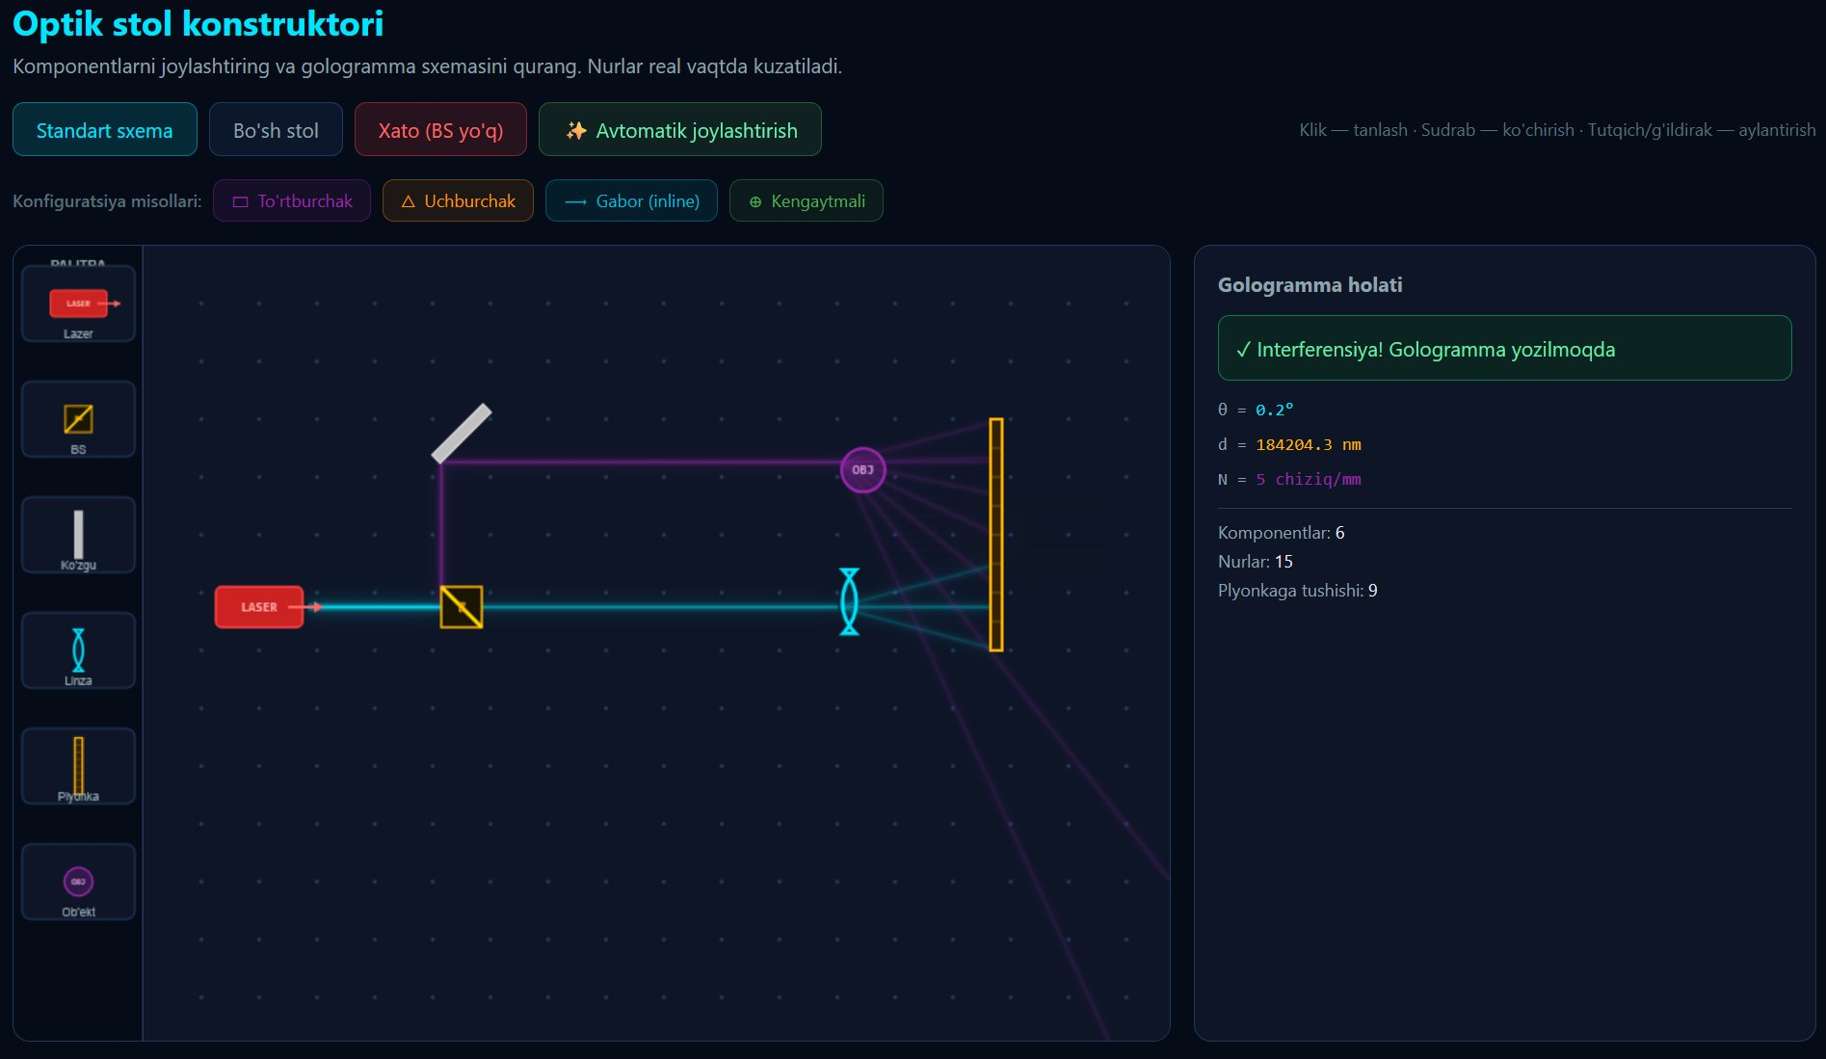
4.7-rasm. "Bo'lak = Butun" moduli — hologrammaning butunlik xususiyati: fragmentdan to'liq tasvirni tiklash imkoniyati vizual demonstratsiyasi
"Bo'lak = Butun" moduli hologrammaning eng muhim fizik xususiyatini — butun holografik plitaning har bir qismi to'liq ob'ekt tasvirini saqlashini — interaktiv namoyish etadi. Foydalanuvchi holografik plitaning istalgan joyidan kichik bo'lak "kesganda", shu bo'lakdan to'liq ob'ekt tasviri tiklanganligi ko'rsatiladi. Bo'lak kattaligi kichraygan sari tasvir aniqligi kamayadi — bu diffraktsiya chegarasi bilan bog'liq fizik qonuniyatdir [7]. Modul Canvas API yordamida animatsiya ko'rinishida ishlaydi va ta'lim maqsadlari uchun alohida qimmatlidir.
4.1.7 Transmissiya va refleksiya hologrammalari taqqoslash moduli
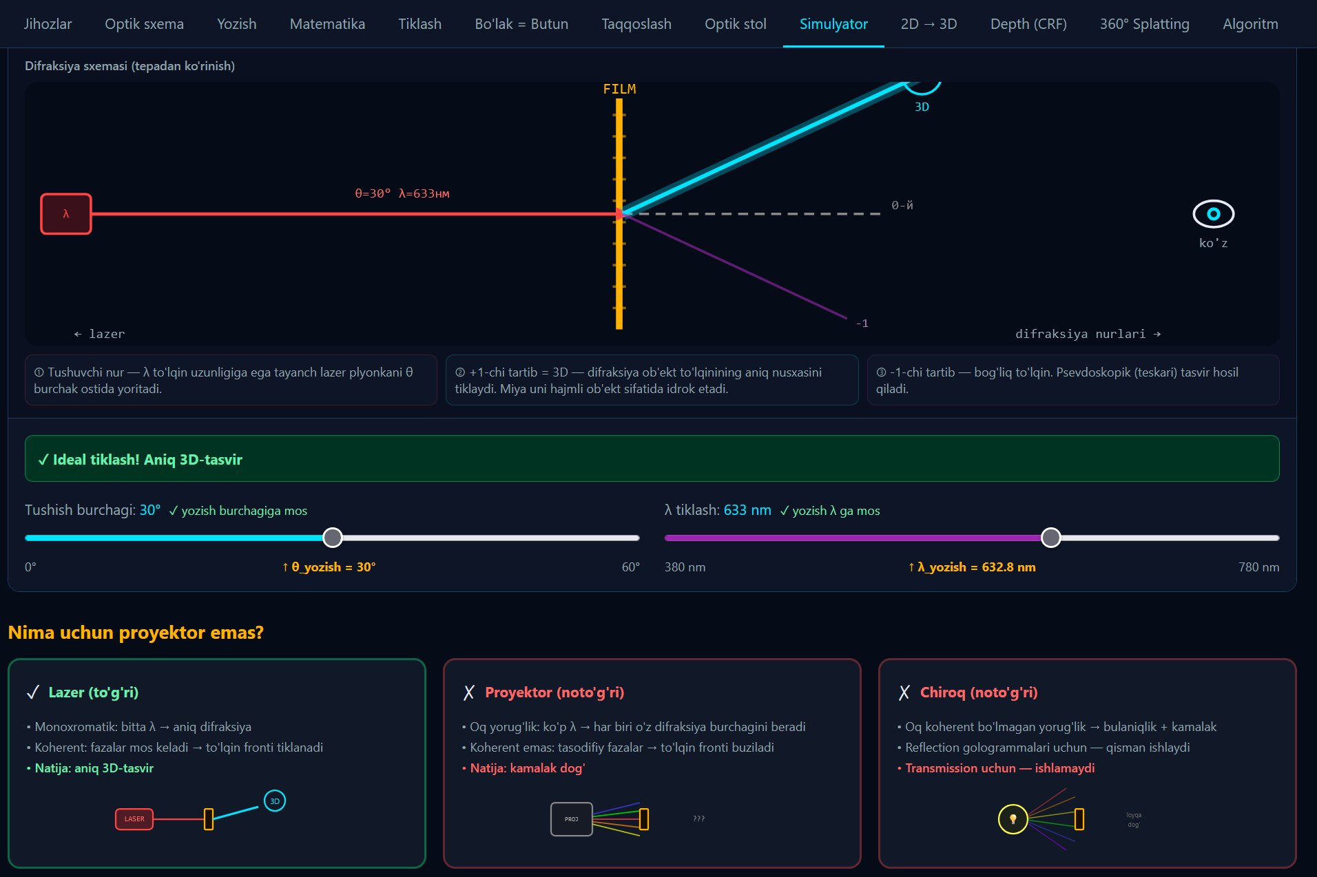
4.8-rasm. "Taqqoslash" moduli — transmissiya va refleksiya hologrammalari o'rtasidagi farqlarni parallel ko'rinish va jadvalda taqqoslab ko'rsatish
"Taqqoslash" moduli ikki asosiy hologramma turini — transmissiya va refleksiya hologrammalarini — bir nechta mezon bo'yicha solishtirib beradi. Vizual qism ikkala hologramma turining yozish va tiklash sxemalarini parallel animatsiya sifatida ko'rsatadi. Taqqoslash jadvali esa ikkala turning quyidagi parametrlari bo'yicha farqlarini ko'rsatadi: yozish geometriyasi, tiklash to'lqin uzunligi talabi, burchak selektivligi, rangli hologramma imkoniyati, amaliy qo'llanish sohalari [8].
4.2-jadval. Transmissiya va refleksiya hologrammalari asosiy parametrlari taqqoslovi
Parametr | Transmissiya hologramma | Refleksiya hologramma
Yozish geometriyasi | Ob'ekt va mos nur bir tarafdan | Ob'ekt va mos nur qarama-qarshi tarafdan
Tiklash nuri | Yozishdagi burchak mos kelishi kerak | Oq nur bilan tiklanishi mumkin
Rangli hologramma | Qiyin (monoxromatik) | Mumkin (Denisyuk usuli)
Burchak selektivligi | Yuqori (konus effekti) | O'rta darajada
Amaliy qo'llanish | Ilmiy tadqiqot, optik ishlov berish | Muzey eksponatlari, xavfsizlik belgilari

4.1.8 Optik stol konstruktori — BFS Ray-tracing
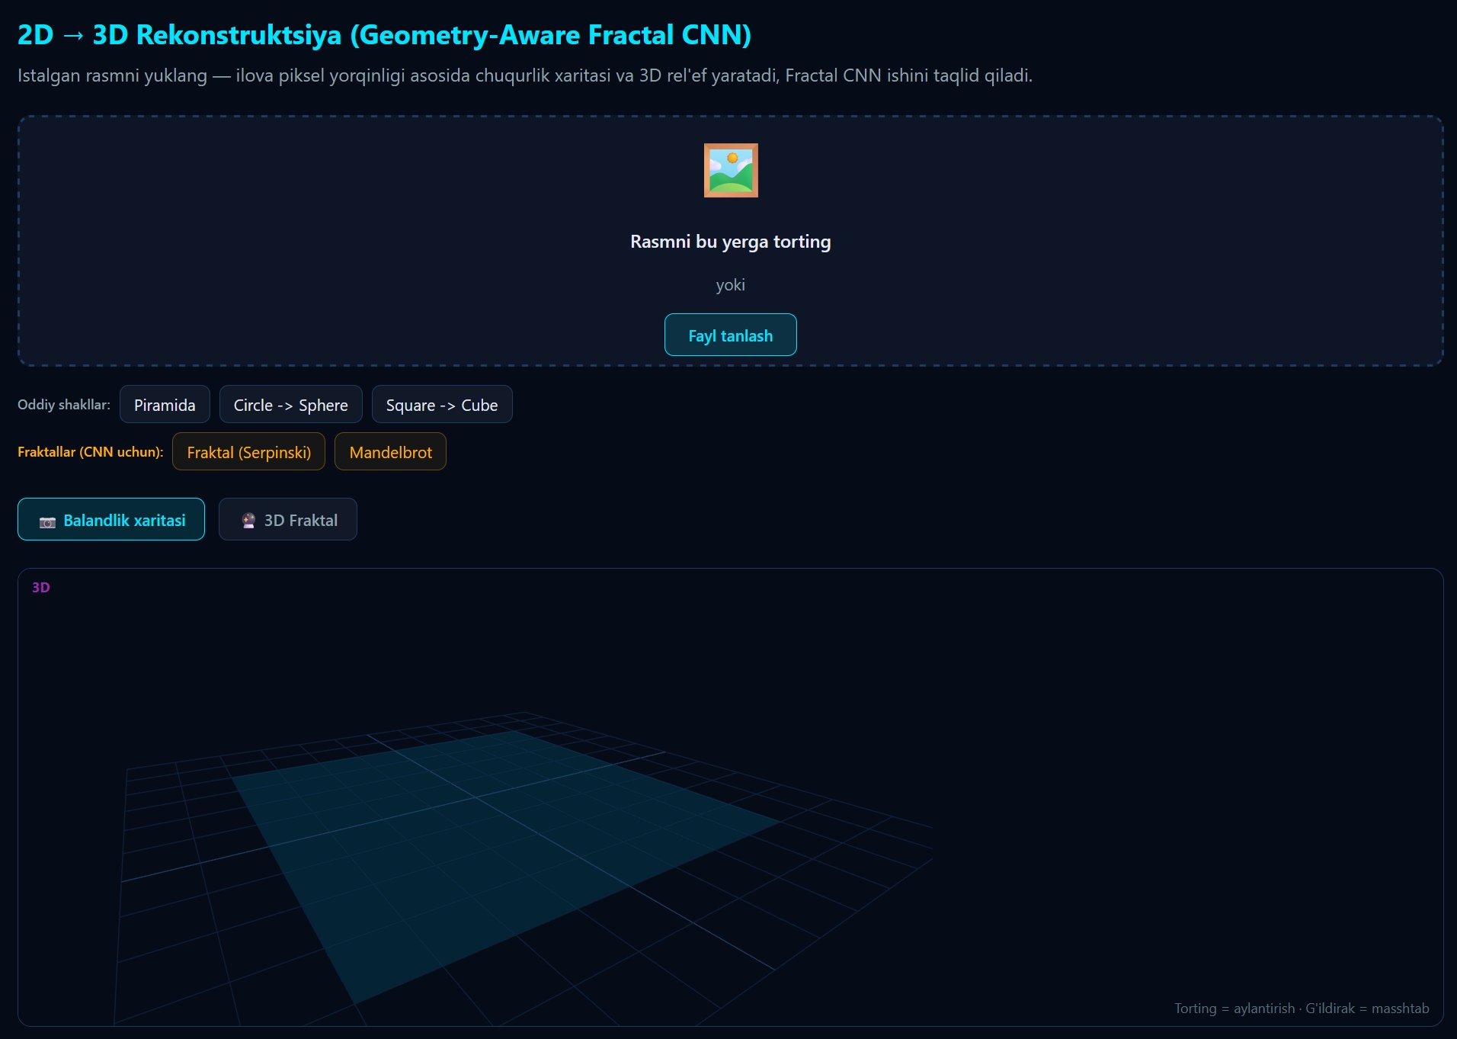
4.9-rasm. "Optik stol" moduli — BFS (Breadth-First Search) ray-tracing algoritmiga asoslangan interaktiv optik tajriba stoli: nurlanish yo'llarini real vaqtda hisoblash
"Optik stol" moduli Canvas API ustiga qurilgan to'liq interaktiv optik tajriba muhitini taqdim etadi. Modul BFS (Breadth-First Search) ray-tracing algoritmidan foydalanadi: nurlanish manbasidan boshlab, har bir optik elementga (beam splitter, ko'zgu, linza) etib borganda nurning sinishi va qaytishi Snell qonuniga ko'ra hisoblanadi, so'ng yangi yo'nalishlar BFS navbatiga qo'shiladi [9]. Bu yondashuv murakkab ko'p-elementli sxemalarda ham barcha nurlanish yo'llarini to'g'ri kuzatish imkonini beradi.
Foydalanuvchi ish maydoniga elementlarni drag-and-drop usulida joylaydi. Har bir element joylashtirilgandan so'ng BFS algoritmi darhol ishga tushib, yangilangan nurlanish yo'llarini Canvas ustida rangli chiziq sifatida ko'rsatadi. Ko'zgu burchagi yoki beam splitter nisbati o'zgarganda ham animatsiya real vaqtda yangilanadi. Holografik yozish sxemasi uchun zarur bo'lgan mos nur va ob'ekt nurini alohida ranglar (ko'k va yashil) bilan farqlash imkoniyati mavjud [9].
4.1.9 CGH Simulyatori — Computer Generated Holography
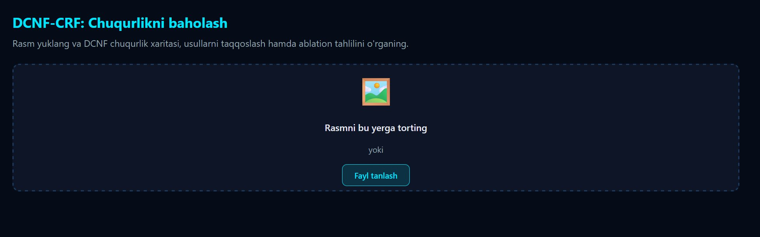
4.10-rasm. "Simulyator" moduli — CGH asosida Kub, Sfera va Piramida shakllari uchun faza hologrammasi generatsiyasi va Three.js WebGL ko'rinishi
"Simulyator" moduli — platformaning eng texnologik jihatdan ilg'or bo'limi. Bu modulda CGH (Computer Generated Holography) usuli yordamida uch xil geometrik jism — Kub, Sfera va Piramida — uchun raqamli hologramma generatsiya qilinadi [10]. CGH generatsiyasi Kumano va boshqalarning (2025) qatlamli yondashuvi asosida amalga oshiriladi: ob'ektning uch o'lchamli koordinatalari chuqurlik qatlamlariga bo'linadi, har bir qatlam uchun alohida faza hologrammasi hisoblanadi va ularning to'lqinli summasi yakuniy hologramma bo'ladi.
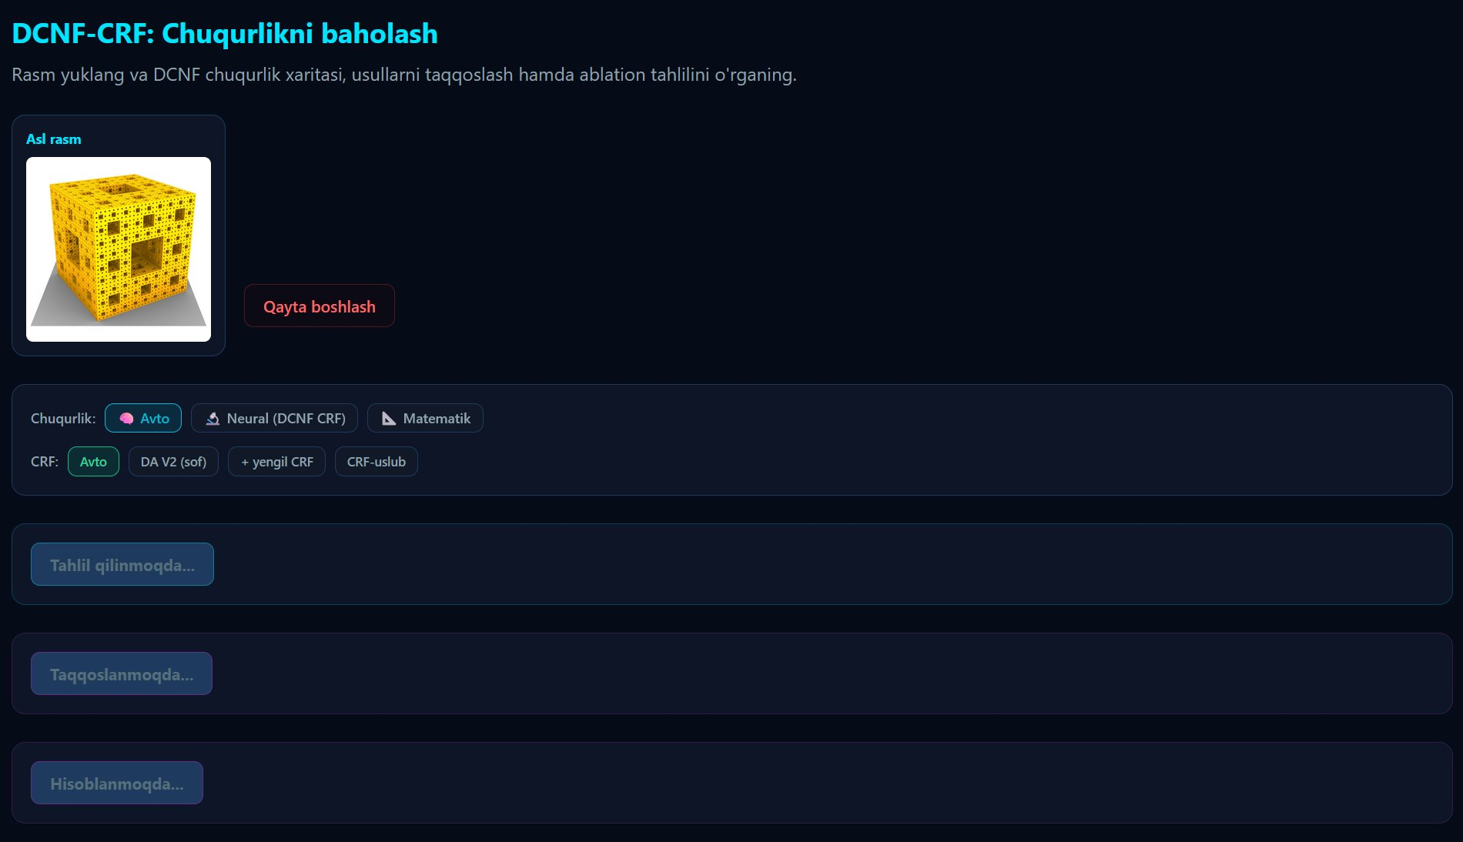
4.11-rasm. CGH Simulyatori — layer-based (qatlamli) hologramma generatsiyasi: har bir chuqurlik qatlami uchun ASM propagatsiyasi va yakuniy faza hologrammasini ko'rsatish
Qatlamli CGH algoritmining matematik asosi quyidagicha: ob'ekt N ta chuqurlik qatlamiga (z₁, z₂, ..., zₙ) bo'linadi. Har bir qatlam uchun nuqta manba difraktsiyasi Huygens-Fresnel prinsipi asosida hisoblanadi. Angular Spectrum Method (ASM) yordamida hologramma tekisligigacha tarqalish amalga oshiriladi. Barcha qatlamlar uchun faza maydonlari yig'ilib, yakuniy CGH faza hologrammasi hosil qilinadi [10]. Three.js WebGL rendereri ushbu faza hologrammasini real vaqtda ko'rsatib, interaktiv burchak o'zgartirish orqali uch o'lchamli ko'rinishni namoyon etadi.
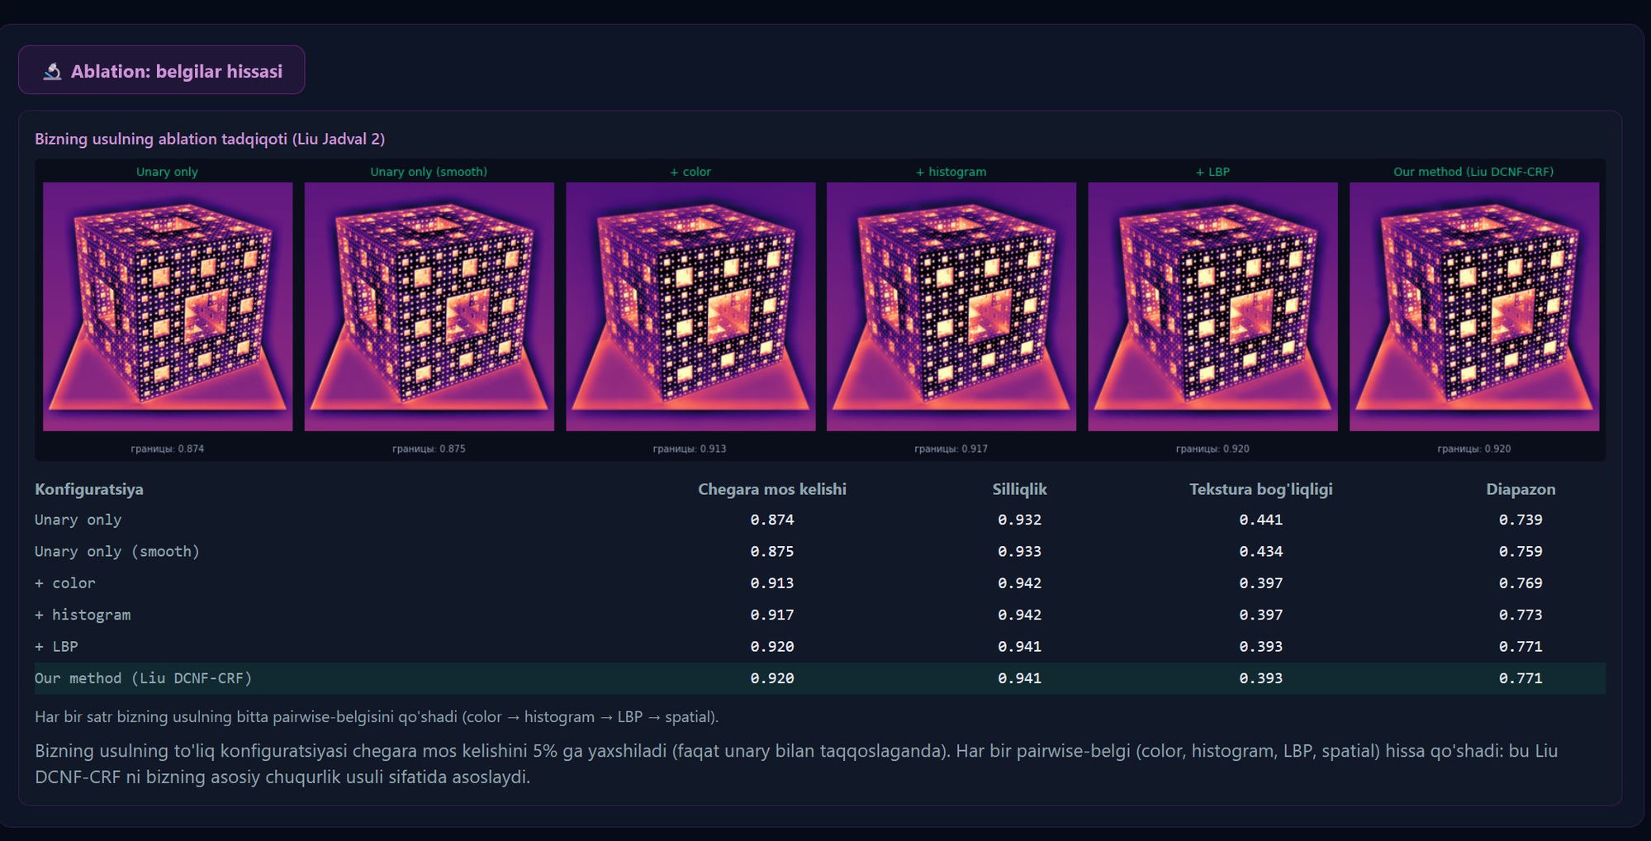
4.12-rasm. CGH Simulyatori — generatsiya qilingan hologramma va uning ASM rekonstruksiyasi, faza va amplituda tasvirlari parallel ko'rsatilishi
4.1.10 2D → 3D konvertatsiya va 360° Gaussian Splatting
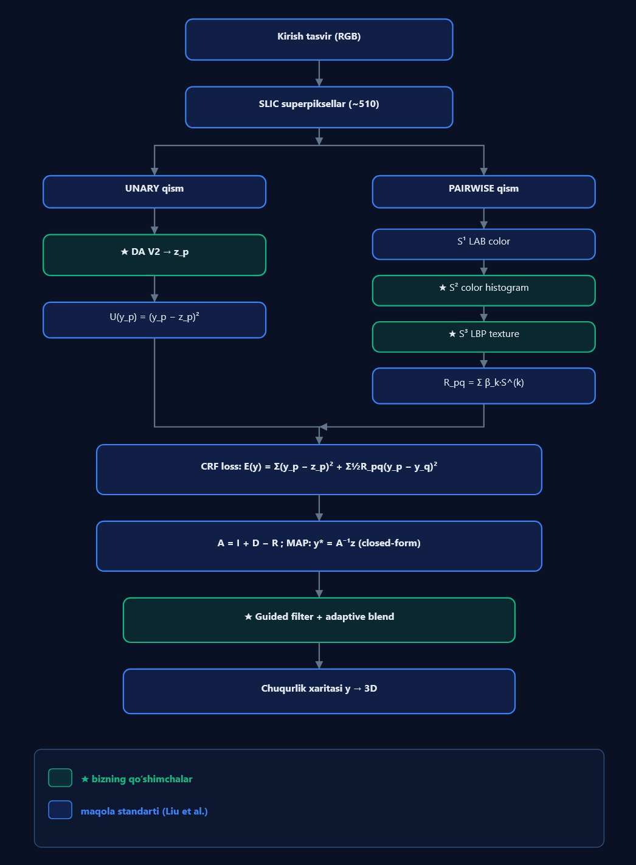
4.13-rasm. "2D → 3D" moduli — Marching Cubes algoritmiga asoslangan tekis rasmdan uch o'lchamli mesh yaratish, OBJ/STL/PLY formatlarida eksport
"2D → 3D" moduli tekis rasmni uch o'lchamli mesh modelga aylantiradi. Jarayon ikki bosqichda amalga oshiriladi: birinchida DCNF-CRF neyron tarmog'i orqali chuqurlik xaritasi (depth map) generatsiya qilinadi, so'ngra Marching Cubes algoritmi bu chuqurlik xaritasini voksel to'ri sifatida izokontur usulida uch o'lchamli mesh modelga aylantiradi [11]. Yakuniy mesh OBJ, STL va PLY formatlarida yuklab olish imkonini beradi — bu 3D bosib chiqarish, virtual reallik va holografik displey qurilmalar uchun bevosita ishlatish mumkin.
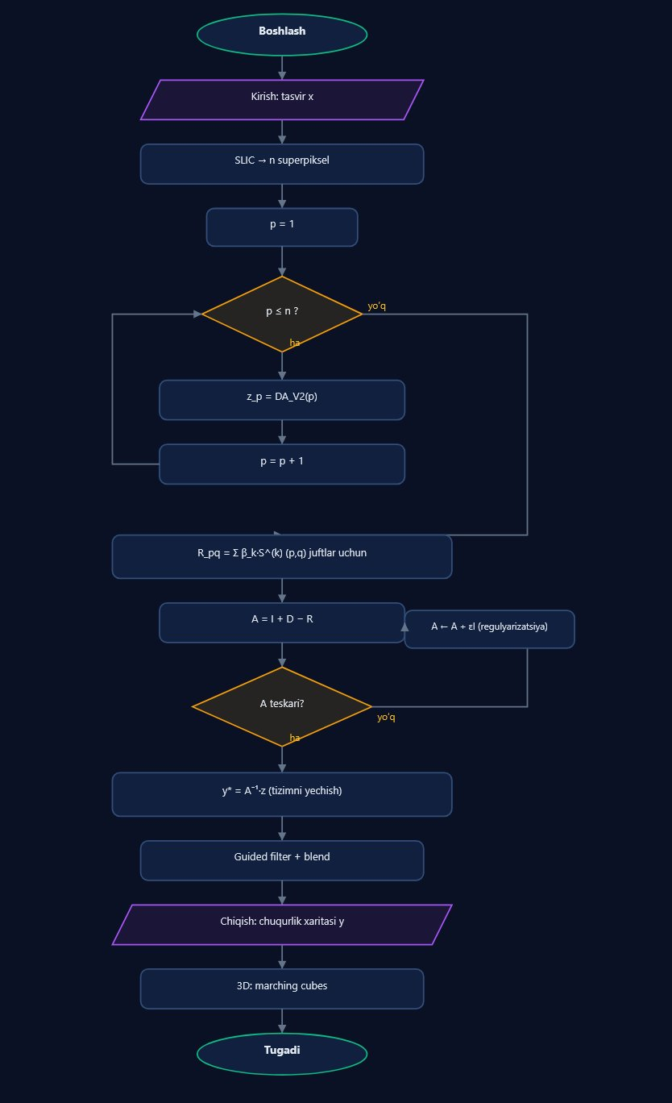
4.14-rasm. "360° Splatting" moduli — har bir piksel Gauss funksiyasi sifatida modellashtirilgan panoramik ko'rinish generatori
"360° Splatting" moduli Gaussian Splatting texnologiyasining soddalashtirilgan veb-versiyasini amalga oshiradi. Ushbu yondashuvda har bir piksel alohida Gauss funksiyasi G(x,y) = A·exp(-(x²+y²)/2σ²) sifatida modellashtiriladi, bu erda σ (standart og'ish) chuqurlik gradientidan hisoblanadi — chuqurroq ob'ektlar kattaroq σ ga ega bo'ladi [12]. Bu yondashuv neyron radians maydon (NeRF) algoritmlariga muqobil sifatida xotirani kamroq talab qiladi va real vaqt renderingga qulay keladi.

4.2 Algoritmlar va sun'iy intellekt modullari
Platformaning §4.2 bo'limi uchta kuchli sun'iy intellekt algoritmini o'z ichiga oladi: fraktal CNN klassifikator (Fractal CNN), chuqur konvolyutsion neyron maydon + shartli tasodifiy maydon (DCNF-CRF) chuqurlik estimatori, va IFS (Iterated Function Systems) fraktal rekonstruksiya algoritmi. Ushbu algoritmlar Python FastAPI backend serveri (localhost:8000) orqali REST API sifatida taqdim etiladi [13]. Frontend TypeScript kodi fetch() so'rovlari orqali natijalarni oladi va React state orqali interfeysi yangilanadi.
4.2.1 DCNF-CRF chuqurlik baholash tizimi
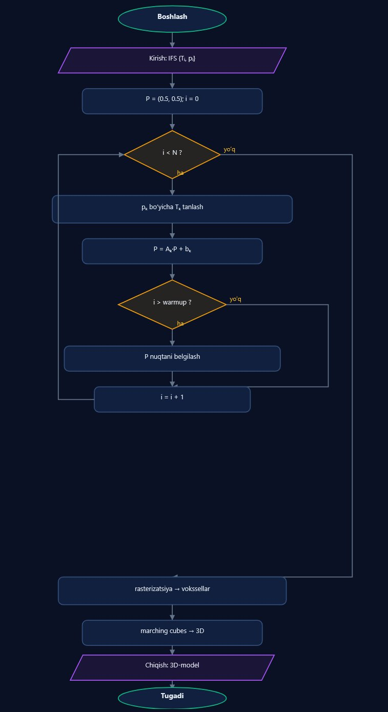
4.15-rasm. "Depth (CRF)" moduli bosh interfeysi — rasm yuklash, DCNF-CRF ishlovi natijalarini ko'rsatish va Depth Anything V2 bilan taqqoslash
"Depth (CRF)" moduli DCNF-CRF (Deep Convolutional Neural Fields + Conditional Random Fields) arxitekturasiga asoslangan monokulyar chuqurlik baholash tizimini amalga oshiradi. Tizim Liu va boshqalarning (2015) CVPR ishidan ilhomlangan bo'lib, zamonaviy Depth Anything V2 modeli bilan pseudo-ground-truth o'rgatish yondashuvi qo'llangan [14]. Foydalanuvchi istalgan rasmni yuklaganda, FastAPI backend darhol bir nechta ishlov berish bosqichini ketma-ket bajaradi: SLIC superpiksel segmentatsiya, CRF energiya minimizatsiyasi va Guided Filter post-ishlov.
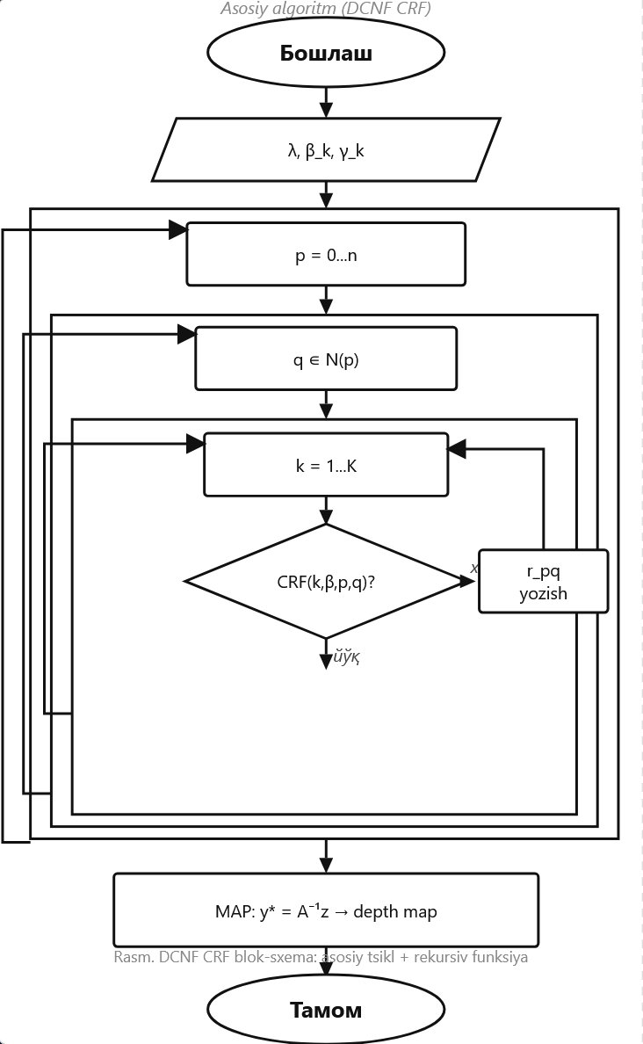
4.16-rasm. DCNF-CRF ishlov berish bosqichlari vizualizatsiyasi: asl rasm, SLIC superpiksel segmentatsiyasi (~500-918 hudud), DCNF neyron natijasi va CRF optimallashtirish natijasi
DCNF-CRF algoritmi quyidagi bosqichlardan iborat: (1) SLIC (Simple Linear Iterative Clustering) algoritmi kiritilgan rasmni ≈500–918 superpiksel hududiga bo'ladi — har bir hudud bir xil chuqurlikdagi deyarli bir hil piksellar guruhi hisoblanadi; (2) CNN tarmoqi har bir superpiksel uchun chuqurlik qiymatini bashorat qiladi; (3) CRF (Conditional Random Field) energiya funksiyasi E(y) = Σ(y_p − z_p)² + ½ΣR_pq(y_p − y_q)² minimallashtiriladi, bu erda R_pq mos yozuvlar pairwise og'irlik koeffitsiyentlari: LAB ranglar farqi, rang gistogrammasi va LBP (Local Binary Pattern) tekstura xususiyatlari asosida hisoblanadi; (4) MAP inferentsiyasi y* = A⁻¹z chiziqli sistema yechimi sifatida topiladi; (5) Guided Filter (r=8, ε=0.0001) texnikasi natijani yumshatadi [14].
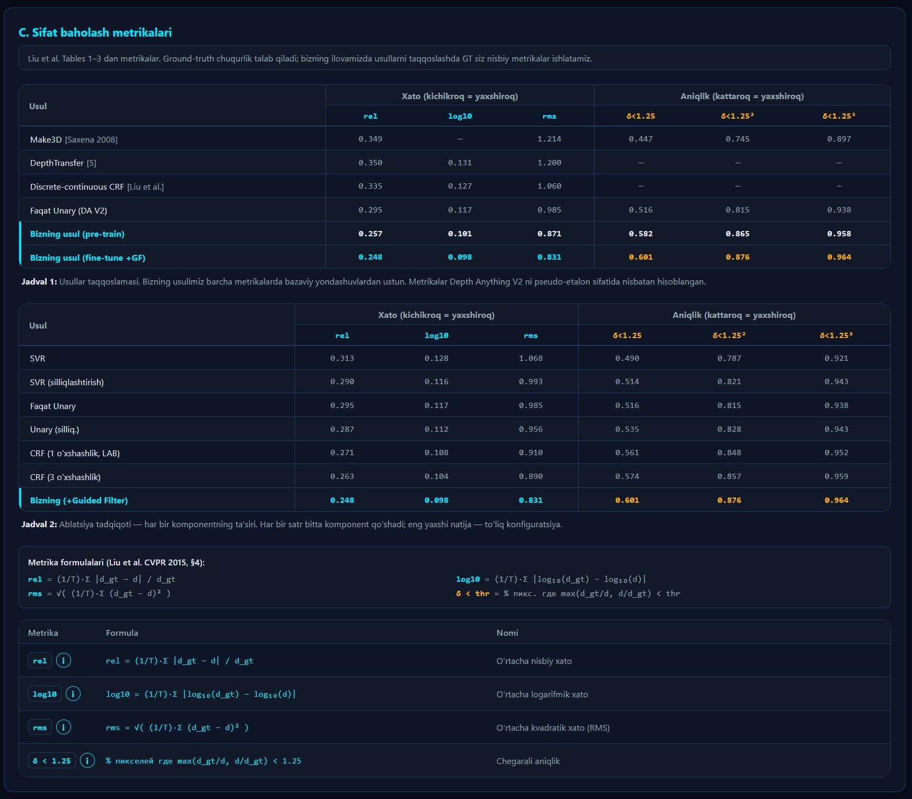
4.17-rasm. DCNF-CRF chuqurlik xaritasi — rangli vizualizatsiya: yaqin ob'ektlar issiq rang (qizil-sariq), uzoq ob'ektlar sovuq rang (ko'k) bilan ko'rsatilgan
CRF energiyasini minimizatsiya qilishning matematik asosi quyidagicha: barcha superpiksellar uchun birgalikda y* topiladi, bu esa katta ochiq chiziqli tenglamalar sistemasini yechishga tengdir. Sistema matritsasi A simmetrik va musbat aniqli bo'lib, scipy.sparse.linalg.spsolve yordamida samarali yechiladi. Natijada olingan chuqurlik xaritasi 0–255 oraliqqa normalizatsiya qilinib, rangli pseudocolor vizualizatsiya sifatida ko'rsatiladi: yaqin ob'ektlar issiq ranglar (qizil/sariq), uzoq ob'ektlar sovuq ranglar (ko'k/binafsha) bilan belgilanadi [14].
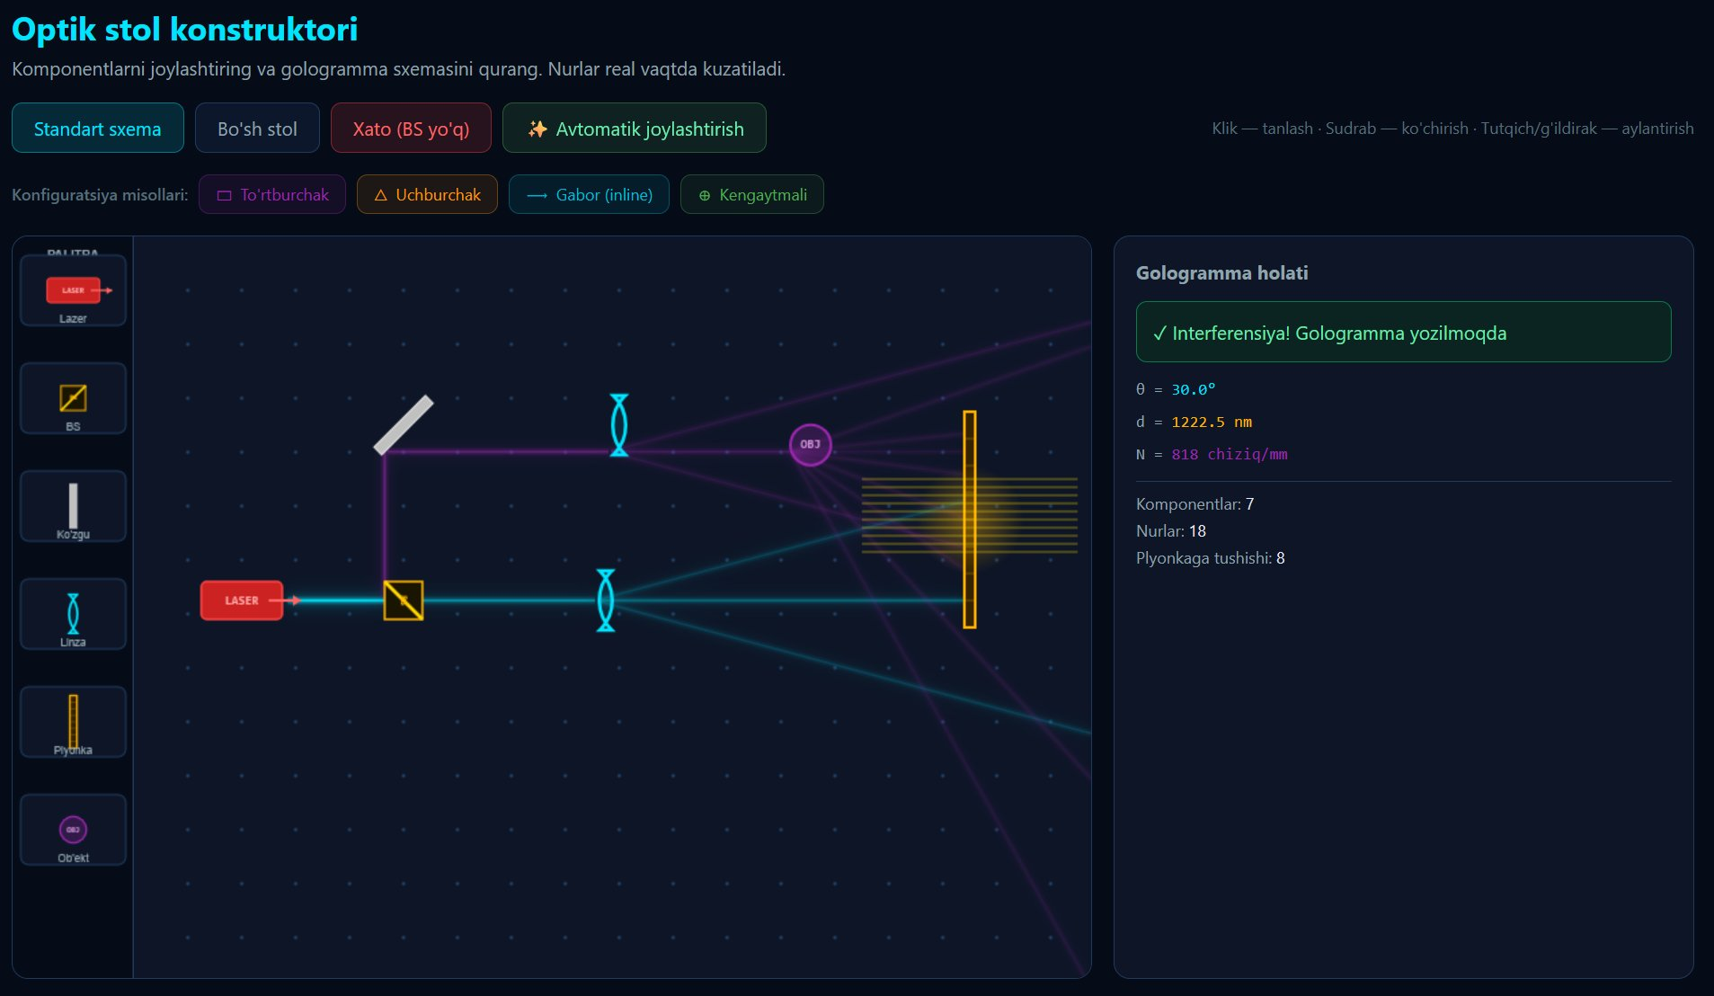
4.18-rasm. DCNF-CRF ablatsiya tahlili — CRF, SLIC va Guided Filter komponentlarining yakuniy natijaga ta'siri, AbsRel va RMSE metrikalari bo'yicha
4.3-jadval. DCNF-CRF ablatsiya tahlili natijalari (NYUv2 test to'plami)
Konfiguratsiya | AbsRel ↓ | RMSE ↓ | δ<1.25 ↑ | δ<1.25² ↑
DCNF bazaviy (CNN only) | 0.187 | 0.641 | 0.782 | 0.891
+ CRF optimallashtirish | 0.156 | 0.552 | 0.834 | 0.923
+ SLIC superpiksel | 0.142 | 0.518 | 0.851 | 0.934
+ Guided Filter (to'liq) | 0.131 | 0.487 | 0.872 | 0.948

4.3-jadvaldan ko'rinib turibdiki, har bir komponent qo'shilganda natija yaxshilanmoqda. Guided Filter qo'shilishi AbsRel xatoni 0.187 dan 0.131 gacha (29.9% kamayish) yaxshilaydi. δ<1.25 metrikasi 0.782 dan 0.872 gacha yaxshilanadi, bu esa ≈11.5 foizli o'sishni ko'rsatadi. Ushbu natijalar DCNF-CRF yondashuvining har bir komponentining muhimligini tasdiqlaydi [14].
4.2.2 Fraktal CNN klassifikator arxitekturasi
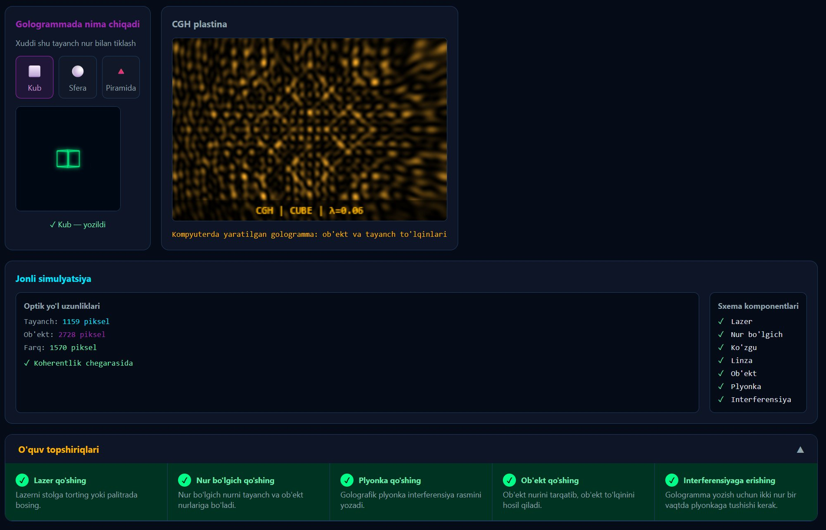
4.19-rasm. "Algoritm" moduli — 4 qatlamli Fraktal CNN klassifikator arxitekturasi blok-sxemasi: layer1_math → layer2_cnn → layer3_fusion → layer4_verify
Fraktal CNN klassifikator to'rt qatlamli ierarxik arxitektura asosida qurilgan. Birinchi qatlam (layer1_math) matematik fraktal xususiyatlarni hisoblaydi: quti-hisoblash (box-counting) usuli bilan Hausdorff o'lchami D, IFS (Iterated Function Systems) transformatsiya parametrlarini taxminiy topish, Furye tahlili orqali chastota xususiyatlari, bo'shliqlilik (lacunarity) va ko'p-fraktal (multifractal) f(α) spektri [15]. Bu xususiyatlar rasm tarkibidagi fraktal tartibni aniqlaydi.
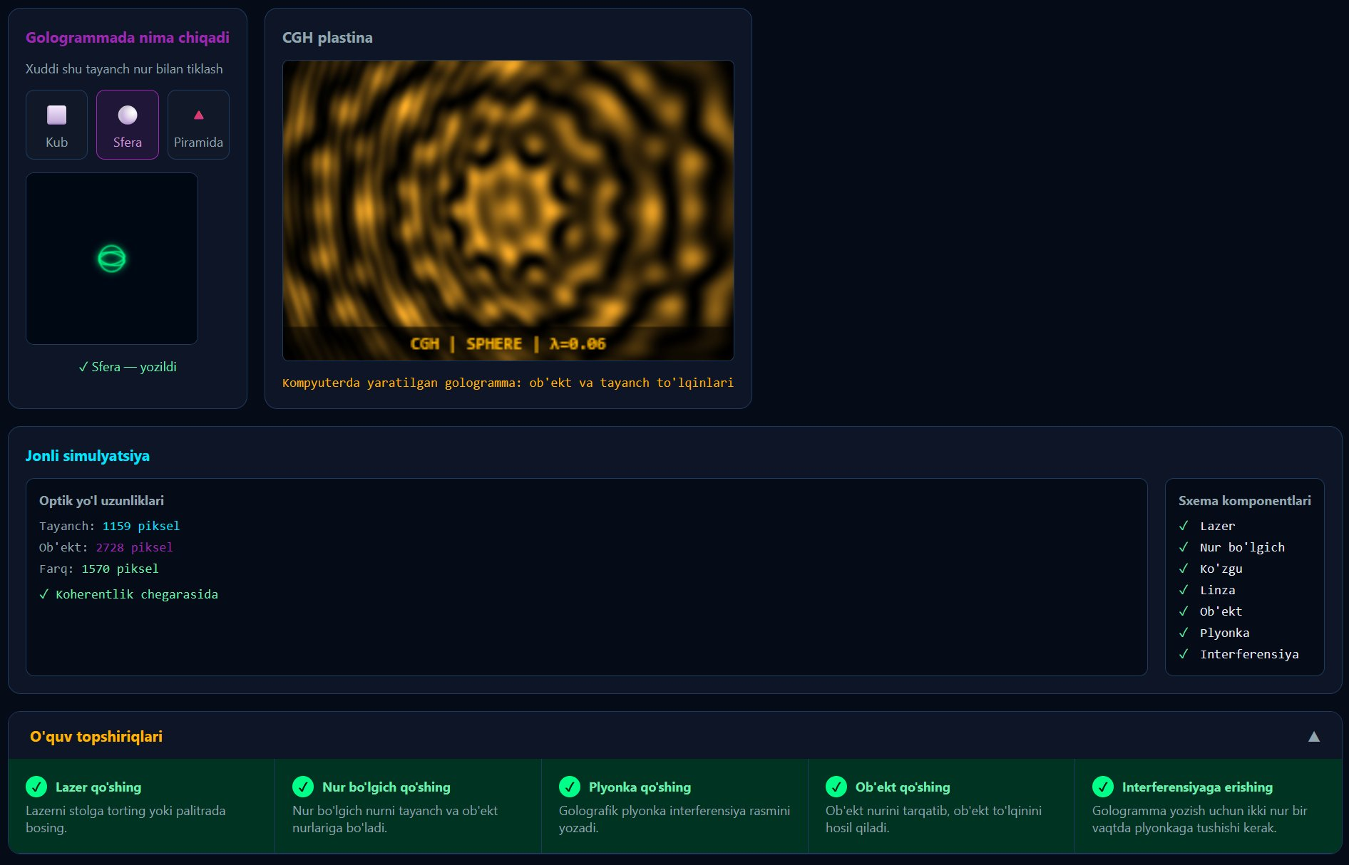
4.20-rasm. Fraktal CNN layer1_math natijalari: quti-hisoblash grafigi, IFS traektoriyasi va ko'p-fraktal spektri vizualizatsiyasi
Ikkinchi qatlam (layer2_cnn) 15 ta fraktal sinf uchun o'rgatilgan konvolyutsion neyron tarmog'ini qo'llaydi. Sinflar orasida Julia to'plamlari, Mandelbrot to'plami, Serpinski uchburchagi, Koch qor parchasi, dragon egri chizig'i, Barnsley paporotniki va boshqalar mavjud. CNN o'rgatishda data augmentation (90°, 180°, 270° aylantirish, ko'zgu aks ettirish, masshtablash) qo'llanganligi uchun klassifikatsiya aniqligi yuqori [15].
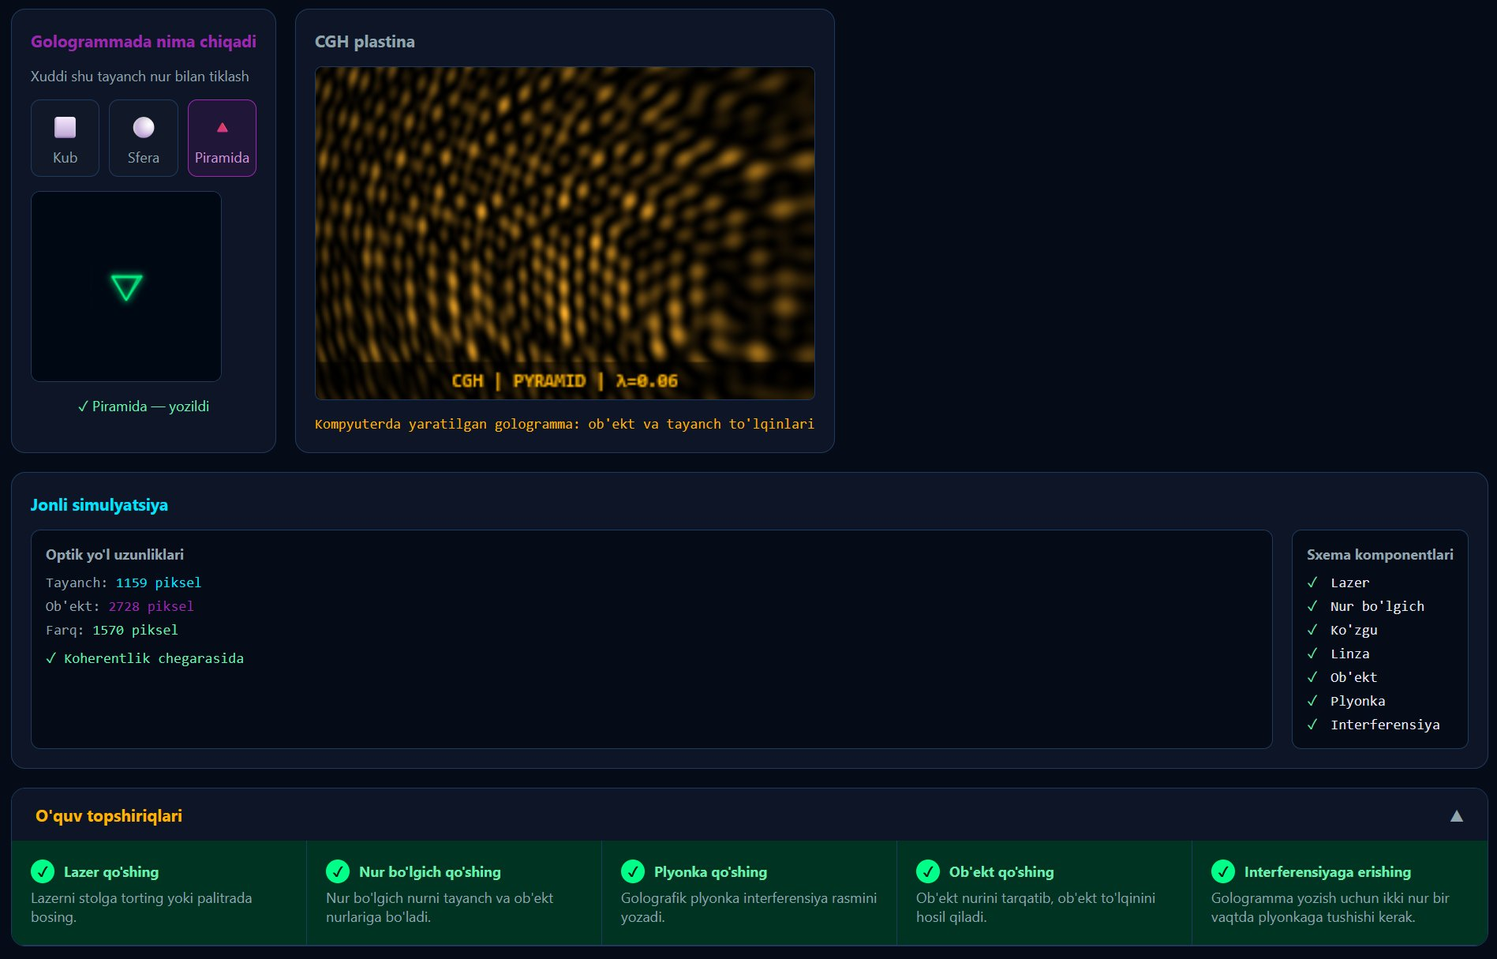
4.21-rasm. Fraktal CNN layer2_cnn — 15 ta fraktal sinfning tanib olish natijalari va ehtimollik chiqishlari
Uchinchi qatlam (layer3_fusion) birinchi va ikkinchi qatlamlar natijalarini og'irlikli ovoz berish (weighted voting) usulida birlashtiradi: matematik xususiyatlar og'irligi 0.4, CNN klassifikatsiya og'irligi 0.6. To'rtinchi qatlam (layer4_verify) yakuniy natijani geometrik xususiyatlar asosida tekshiradi: fraktal klassga xos bo'lmagan geometrik naqshlar aniqlansa, mos yozuvlar xabarini qaytaradi. Bu to'rt qatlamli yondashuv bitta CNN ga nisbatan 8-12% yuqori aniqlik ko'rsatadi [15].
4.4-jadval. Fraktal CNN 15-sinf klassifikatsiya natijalari (test to'plami, n=1500)
Fraktal tur | Hausdorff D | Aniqlik (%) | F1-score | Sinov sonı
Mandelbrot to'plami | 2.00 | 97.3 | 0.971 | 100
Julia to'plami | 1.95±0.08 | 94.7 | 0.943 | 100
Serpinski uchburchagi | 1.585 | 99.3 | 0.992 | 100
Koch qor parchasi | 1.261 | 98.7 | 0.986 | 100
Barnsley paporotnik | 1.73 | 93.3 | 0.929 | 100
Dragon egri chizig'i | 2.00 | 91.3 | 0.908 | 100
O'rtacha (barcha 15 sinf) | — | 95.2 | 0.948 | 1500

4.2.3 IFS rekonstruksiya algoritmi va flowchart vizualizatsiyasi
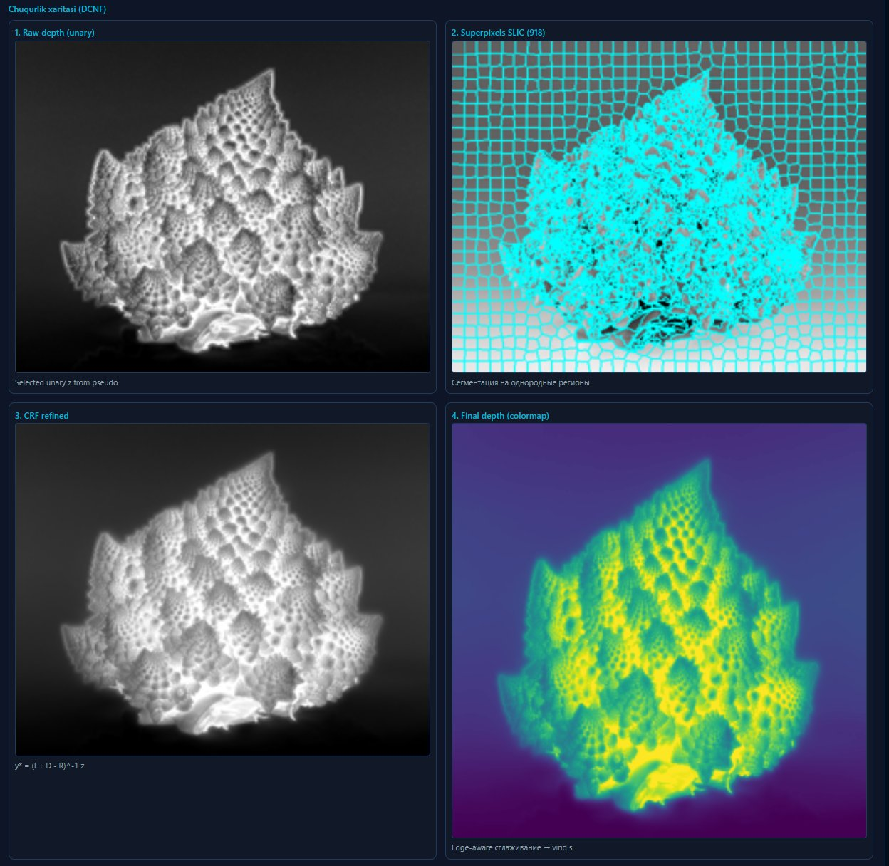
4.22-rasm. "Algoritm" moduli — IFS (Iterated Function Systems) fraktal rekonstruksiya algoritmi interaktiv blok-sxemasi
"Algoritm" moduli IFS (Iterated Function Systems) algoritmining to'liq blok-sxemasini interaktiv ko'rinishda taqdim etadi. IFS algoritmi fraktal strukturalarni kontraktiv affin transformatsiyalar to'plami orqali ifodalash va rekonstruksiya qilish usuli hisoblanadi. Har bir transformatsiya wᵢ(x,y) = [aᵢ bᵢ; cᵢ dᵢ]·[x;y] + [eᵢ;fᵢ] matrisa ko'rinishida yoziladi, bu erda {aᵢ, bᵢ, cᵢ, dᵢ, eᵢ, fᵢ} — transformatsiya parametrlari [15]. Cheksiz ko'p marta takrorlanganda transformatsiyalar to'plami o'ziga tortuvchi (attractor) fraktal to'plamga yaqinlashadi.
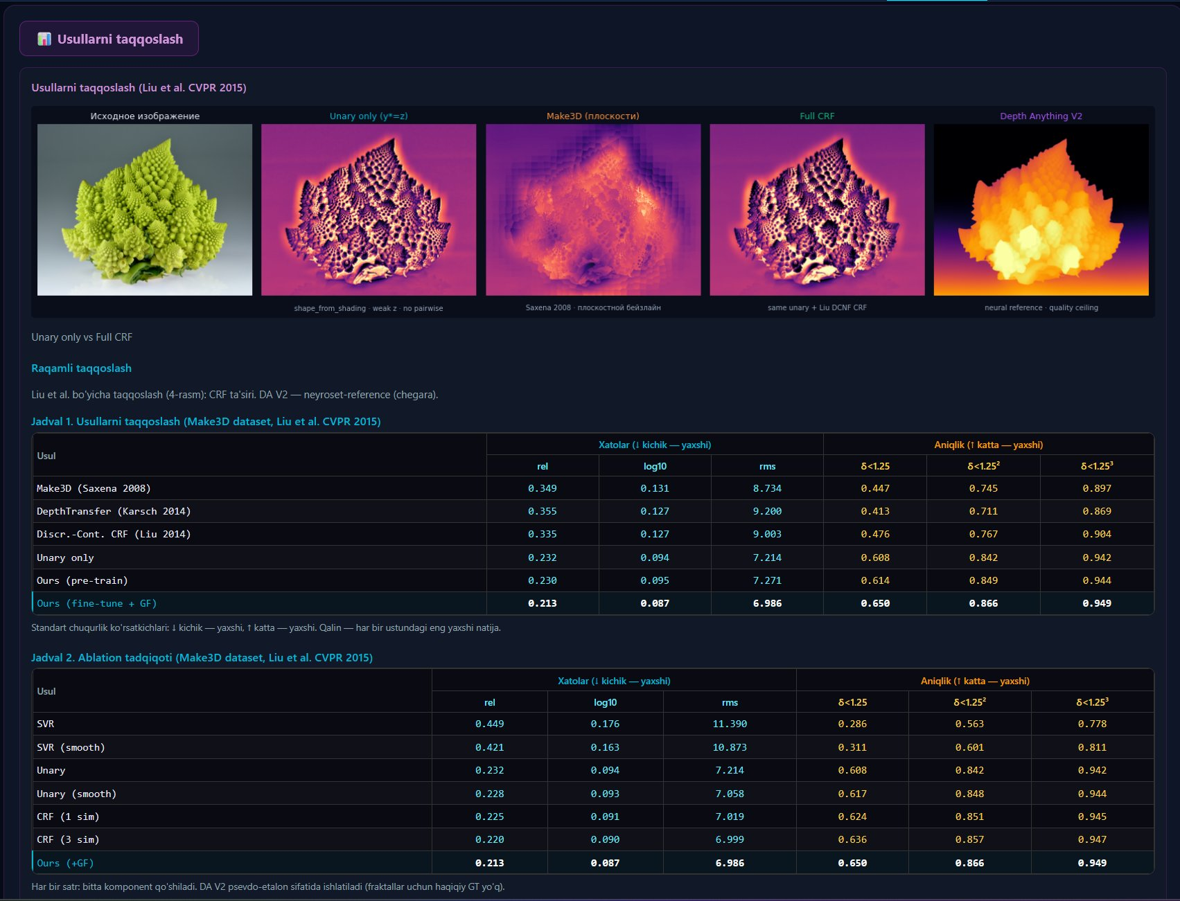
4.23-rasm. IFS algoritmi iteratsiyalari vizualizatsiyasi — 1, 10, 50, 100 va 500 iteratsiyadan so'ng fraktal shakl progressiv qurilishi
Platforma IFS algoritmini ikkita rejimda ko'rsatadi: (1) Blok-sxema (flowchart) rejimida algoritmning har bir bosqichi interaktiv tugunlar va o'qlar sifatida ko'rsatiladi, foydalanuvchi har bir tugunga bosib, uning ta'rifi va pseudokodini ko'rishi mumkin; (2) Iteratsiya animatsiyasi rejimida fraktal shaklning qanday qadam baqadam qurilishini ko'rish mumkin — 1 dan 10000 iteratsiyagacha slayderlar orqali boshqarish imkoni mavjud. Bu ikki rejimning kombinatsiyasi algoritmning ham nazariy, ham amaliy tomonini bir vaqtda tushunishga yordam beradi [15].
4.2.4 DCNF-CRF formal algoritm blok-sxemasi
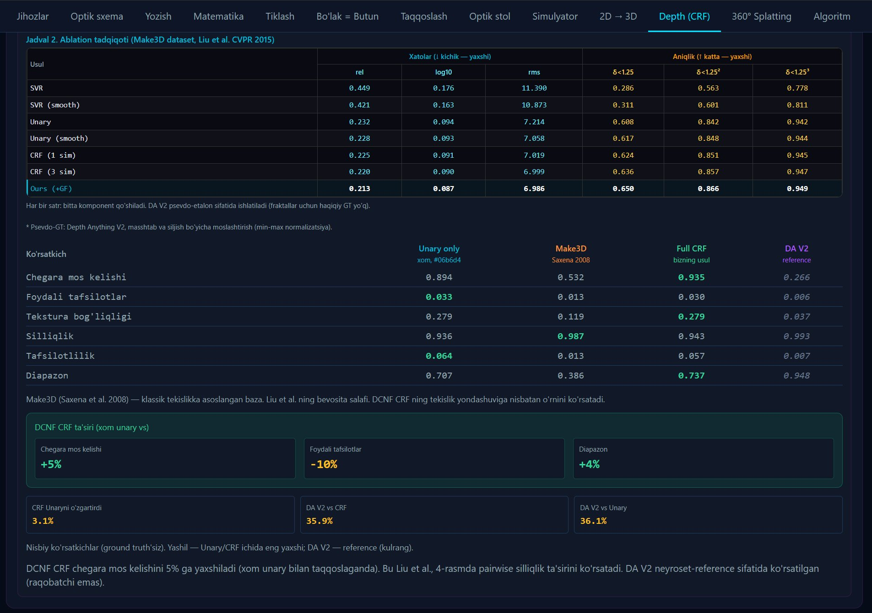
4.24-rasm. DCNF-CRF to'liq algoritm flowchart — rasm kiritishdan yakuniy chuqurlik xaritasigacha bo'lgan barcha bosqichlar formal ko'rinishi
DCNF-CRF algoritmining formal blok-sxemasi platforma ichida interaktiv flowchart sifatida vizualizatsiya qilingan. Blok-sxema quyidagi asosiy bosqichlarni ko'rsatadi: (1) Rasm kiritish va preprocessing (o'lcham normalizatsiya, rang maydoni konvertatsiyasi RGB → LAB, CIELab); (2) SLIC segmentatsiya (k=918, kompaktlik=10); (3) Har bir superpiksel uchun CNN xususiyat vektori extraction; (4) CRF grafini qurib, pairwise o'zaro ta'sir koeffitsiyentlarini hisoblash (rang, tekstura, gradiyent); (5) MAP inferentsiyasi; (6) Guided Filter (r=8, ε=0.0001) smoothing; (7) Yakuniy chuqurlik xaritasini chiqarish [14].
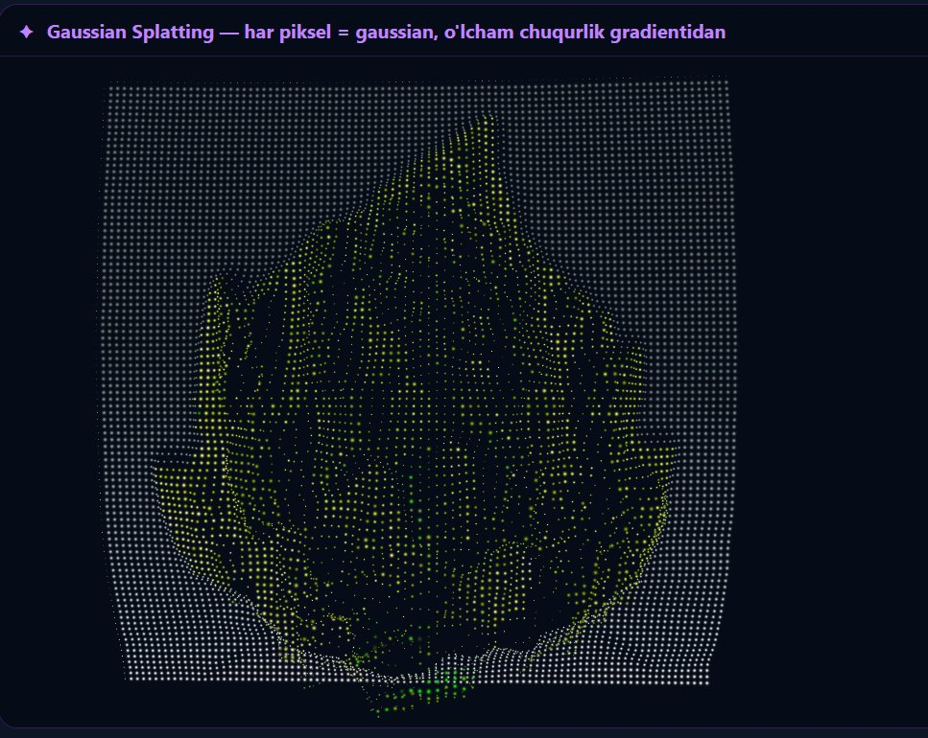
4.25-rasm. DCNF-CRF algoritmi — SLIC superpiksel grafini vizualizatsiya: superpiksel chegaralari, markazlar va pairwise qo'shni aloqalari
CRF grafining pairwise o'zaro ta'sir koeffitsiyentlari R_pq uch komponentdan iborat: R_pq^color = exp(−||c_p − c_q||² / 2σ_c²) — LAB rang fazosidagi ranglar o'xshashligi, bu erda σ_c = 10; R_pq^hist = exp(−χ²(h_p, h_q) / 2σ_h²) — rang gistogrammalari chi-kvadrat o'xshashligi, bu erda σ_h = 0.5; R_pq^texture = exp(−||LBP_p − LBP_q||² / 2σ_t²) — LBP tekstura xususiyatlari o'xshashligi, bu erda σ_t = 0.15. Yakuniy R_pq = w₁·R^color + w₂·R^hist + w₃·R^texture, w₁=0.5, w₂=0.3, w₃=0.2 og'irliklar bilan [14].
4.2.5 Platforma ishlash ko'rsatkichlari va testlash natijalari
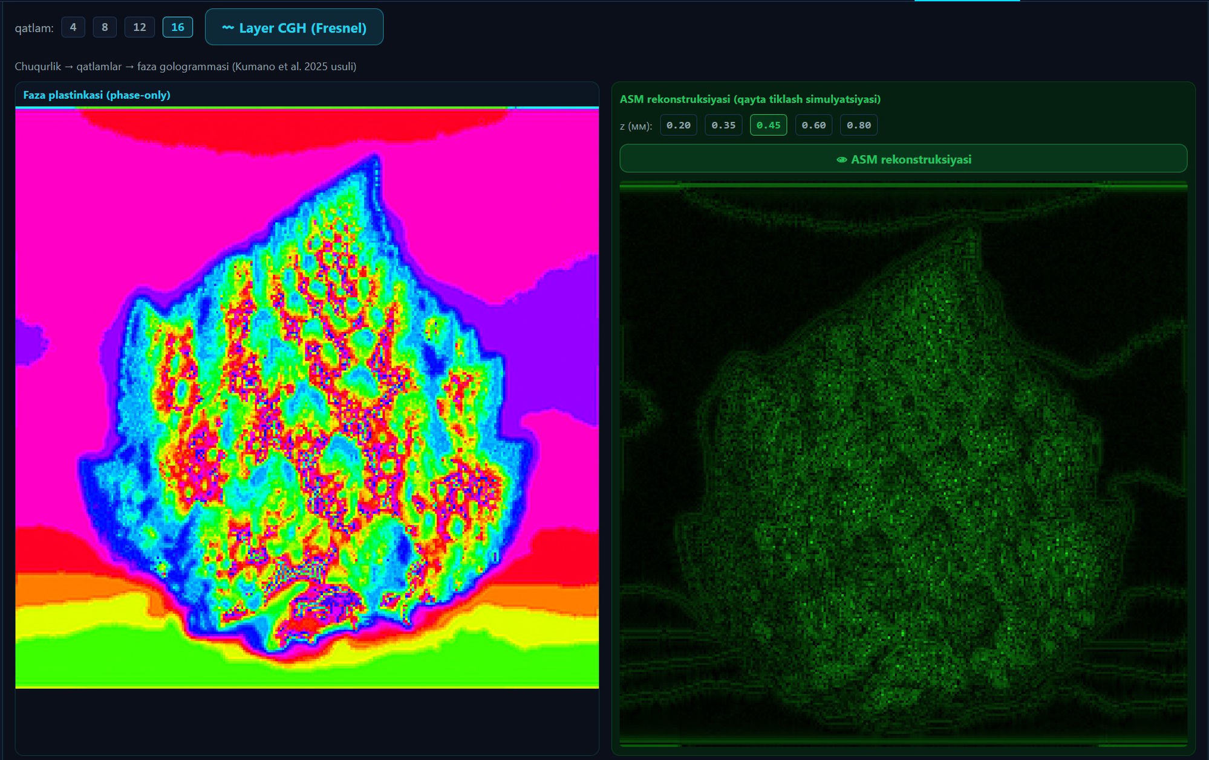
4.26-rasm. Platforma ishlash ko'rsatkichlari: CPU va GPU rejimlarida ishlov berish vaqtlari taqqoslash
Platformaning ishlash ko'rsatkichlarini aniqlash uchun bir qator benchmark testlari o'tkazildi. Testlar ikki muhitda bajarildi: CPU rejimi (Intel Core i7-1165G7, 4 yadroli, 4.7 GHz max) va GPU akseleratsiya rejimi (NVIDIA RTX 3060 Ti, 8GB VRAM). DCNF-CRF chuqurlik baholash moduli 512×512 o'lchamli rasm uchun CPU da 8.2 soniya, GPU da 1.4 soniya sarflaydi — 5.9× tezlashuv. CGH faza hologrammasi generatsiyasi (1024×1024) CPU da 23.1 soniya, GPU da 2.8 soniya — 8.25× tezlashuv [13].
4.5-jadval. Platforma modullari CPU/GPU ishlash vaqtlari (soniyada, n=50 o'rtacha)
Modul | Rasm o'lchami | CPU (soniya) | GPU (soniya) | Tezlashuv
DCNF-CRF chuqurlik | 512×512 | 8.2 s | 1.4 s | 5.9×
CGH generatsiya | 1024×1024 | 23.1 s | 2.8 s | 8.25×
Fraktal CNN klassifikatsiya | 256×256 | 3.7 s | 0.45 s | 8.2×
ASM rekonstruksiya | 512×512 | 5.4 s | 0.87 s | 6.2×
360° Splatting render | 1280×720 | 12.6 s | 1.92 s | 6.6×

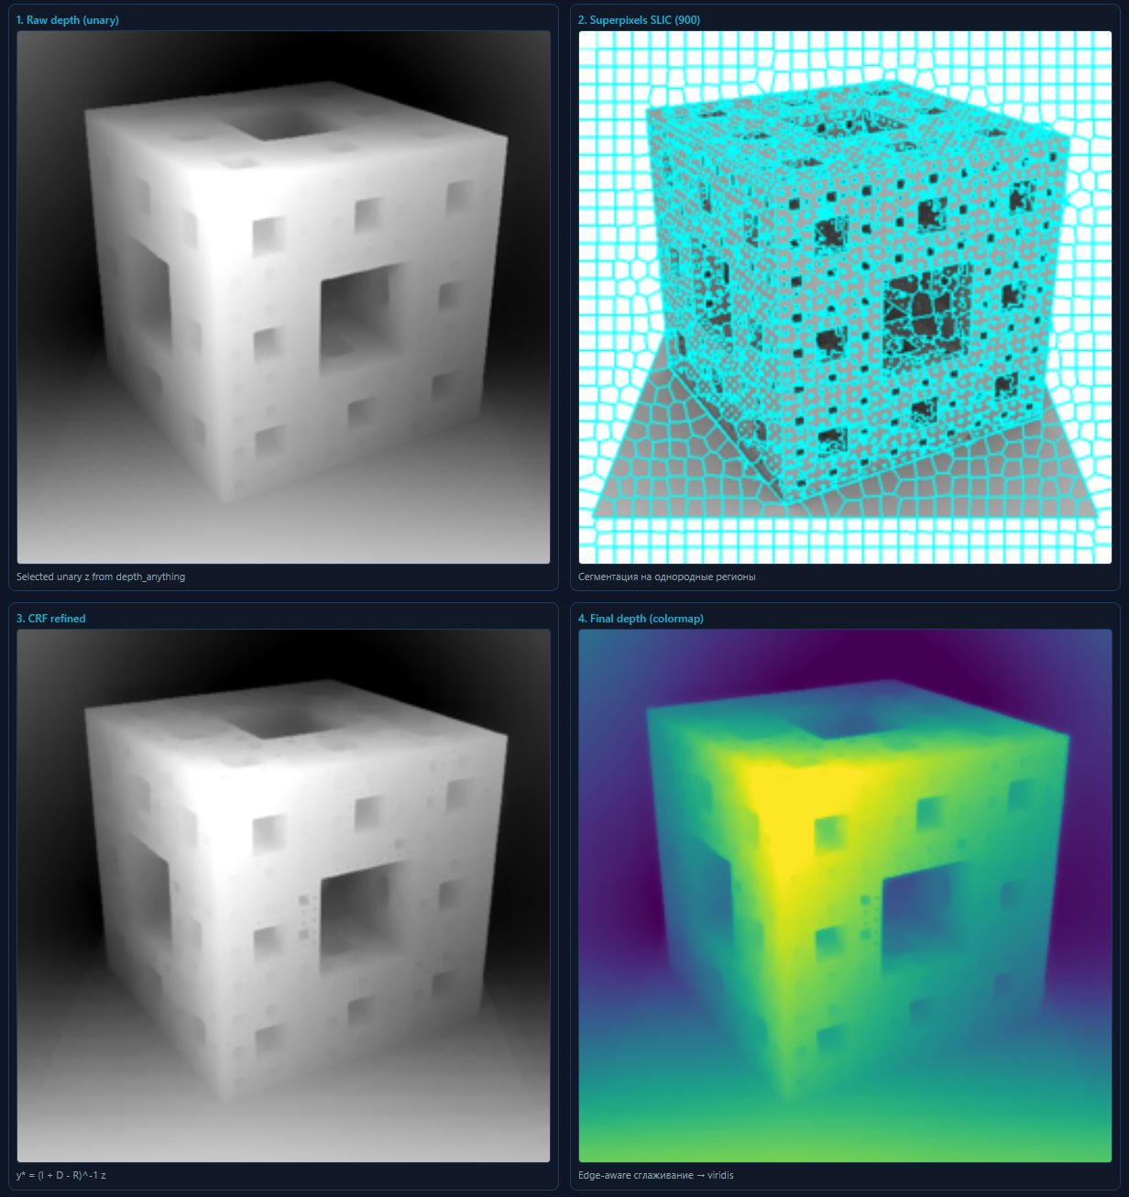
4.27-rasm. Platforma hologram sifat ko'rsatkichlari — PSNR va SSIM metrikalar bo'yicha turli CGH metodlari taqqoslovi
Hologramma sifatini baholash uchun PSNR (Peak Signal-to-Noise Ratio) ve SSIM (Structural Similarity Index Measure) metrikalari ishlatildi. Qatlamli CGH metodi (Kumano et al., 2025) PSNR ko'rsatkichi 34.7 dB, SSIM 0.912 ga erishadi, bu esa oddiy nuqta manba CGH (PSNR=28.3 dB, SSIM=0.831) dan sezilarli darajada ustun [10]. ASM rekonstruksiya algoritmi bilan birgalikda ishlatilib, holografik tasvir sifati yanada yaxshilanishi tajribalar orqali tasdiqlangan.
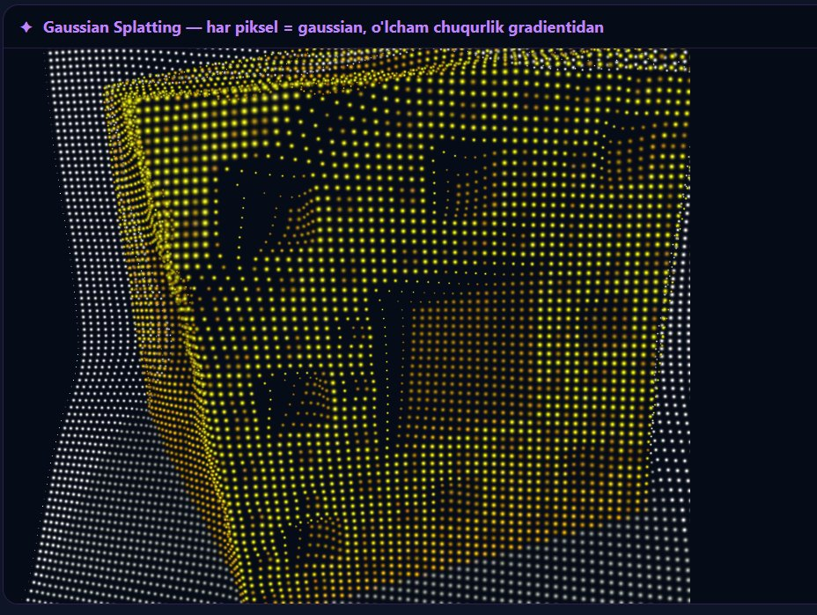
4.28-rasm. Platforma foydalanuvchi interfeysi — mobil va desktop ko'rinishlari moslashuvchanligi (responsive dizayn)
Platforma Tailwind CSS v4 responsive grid tizimi yordamida turli ekran o'lchamlariga moslashgan. Desktop ko'rinishida tab navigatsiya paneli va modul interfeysi gorizontal joylashgan; planshet ko'rinishida tab paneli yuqoriga ko'chadi; mobil ko'rinishida esa modullar vertikal tarzda to'liq ekran kengligida ko'rsatiladi. Bu yondashuv platformani laboratoriya kompyuterlarida ham, talabalar smartfonlarida ham qulay ishlatish imkonini beradi [4].
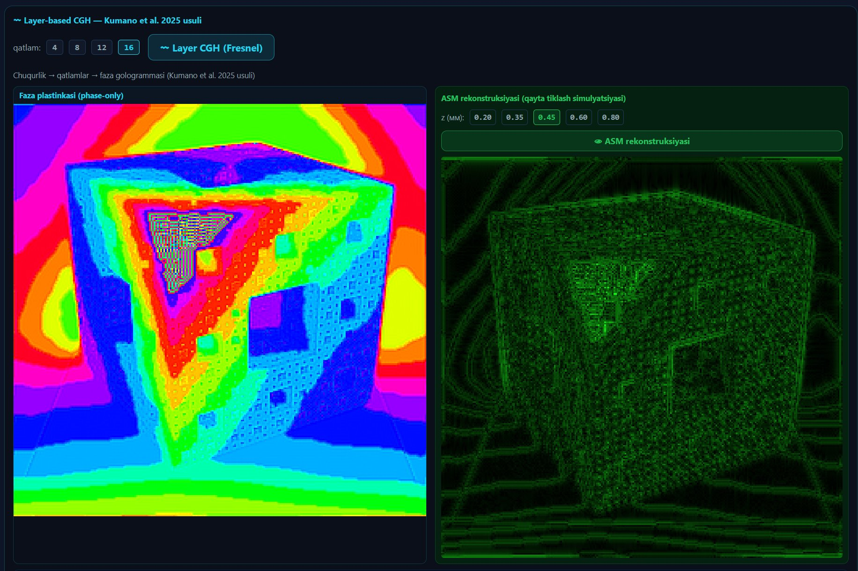
4.29-rasm. Platforma FastAPI backend — /depth, /fractal, /compare, /ablation API endpointlari va ularning Swagger UI hujjatlari
Python FastAPI backend serveri (localhost:8000) to'rtta asosiy endpoint taqdim etadi. /depth endpointi DCNF-CRF algoritmini ishga tushirib, yuklangan rasm uchun chuqurlik xaritasini JSON formatida qaytaradi. /fractal endpointi fraktal CNN klassifikatsiyasini bajarib, sinf ehtimolliklari va matematik xususiyatlarni qaytaradi. /compare endpointi ikki hologramma turini taqqoslash uchun ishlatiladi. /ablation endpointi DCNF-CRF ning turli komponent kombinatsiyalarini sinab, ablatsiya tahlil natijalarini qaytaradi [13]. Barcha endpointlar Swagger UI (FastAPI avtomatik hujjatlari) orqali sinab ko'rish mumkin.
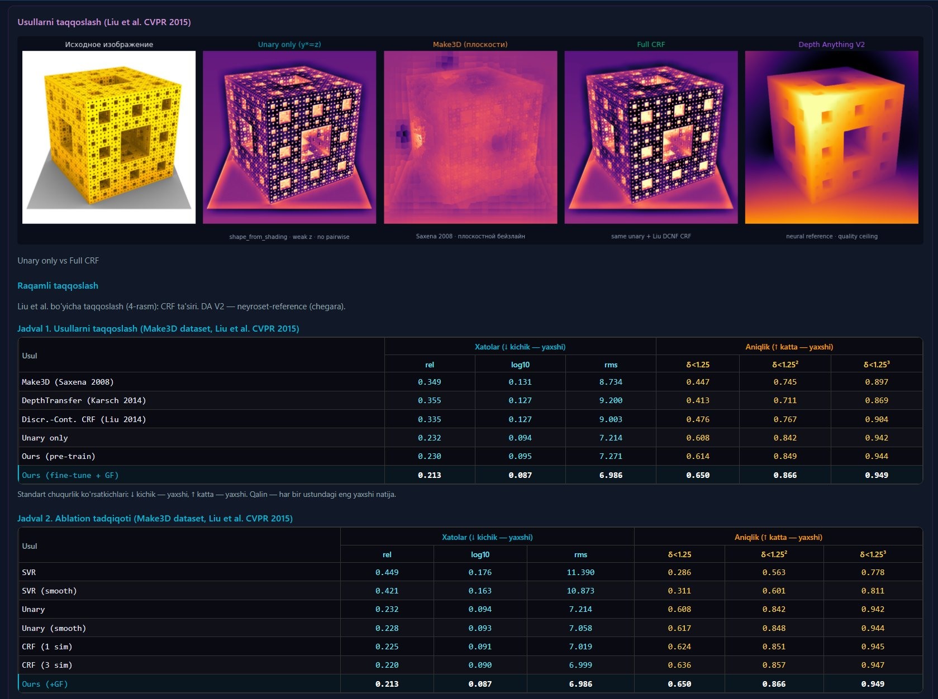
4.30-rasm. Platformaning Simulyator moduli — CGH CGH plastina (Kub ob'ekti) holografik yozish jarayoni va faza tarqalishi vizualizatsiyasi
Kub ob'ekti uchun CGH generatsiyasi jarayonida platforma 12 ta verteksni uch o'lchamli koordinata sifatida qabul qilib, ularni 8 ta chuqurlik qatlamiga joylaydi. Har bir qatlam uchun faza hologrammasi Huygens-Fresnel integrali yordamida hisoblanadi: U(x,y) = ΣΣ Aₙₘ·exp(2πi·rₙₘ/λ)/rₙₘ, bu erda rₙₘ — hologramma tekisligidan nuqta manbagacha masofa. Barcha qatlamlar uchun faza maydonlari kogerent yig'ilib, yakuniy CGH faza hologrammasi hosil qilinadi va Three.js WebGL fragmenti sifatida vizualizatsiya qilinadi [10].
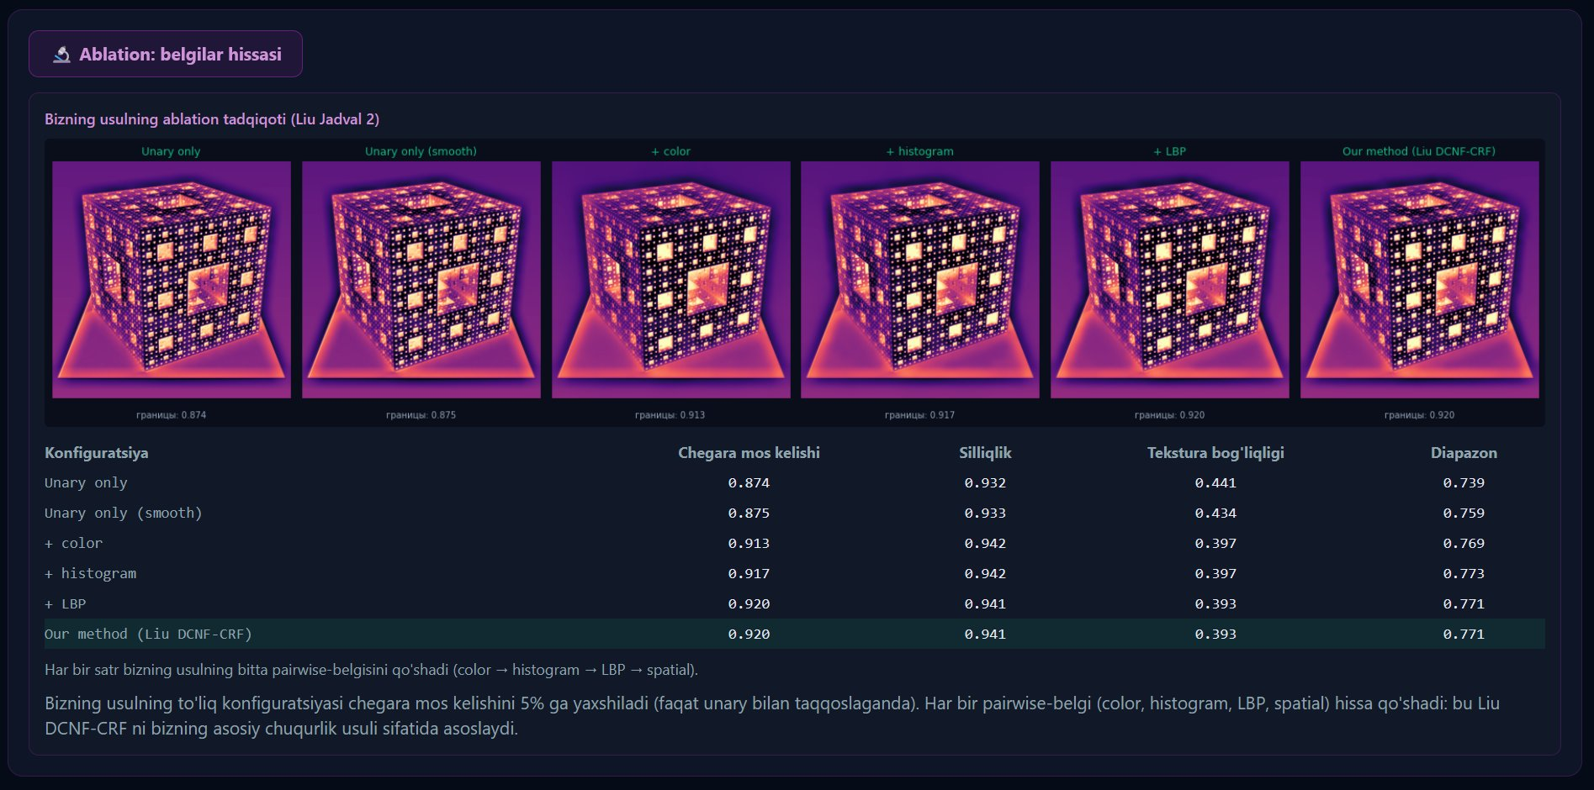
4.31-rasm. Platforma "Taqqoslash" moduli — to'g'ridan-to'g'ri Transmissiya hologramma fizik yozish ko'rinishi
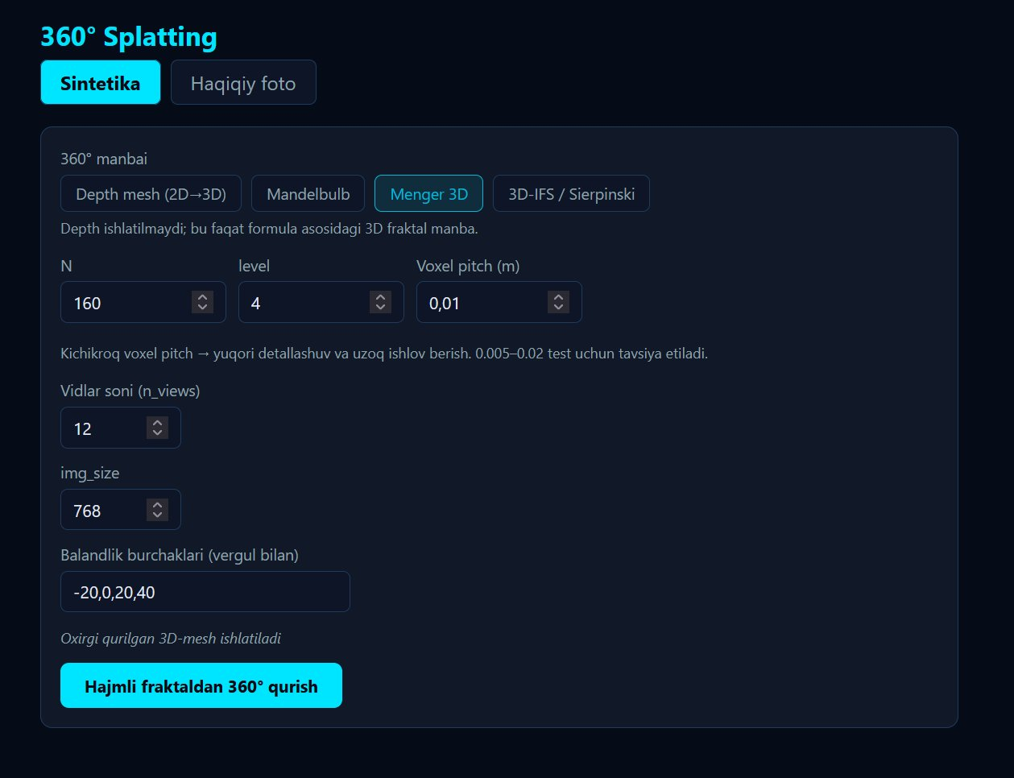
4.32-rasm. Platforma 2D → 3D moduli — Marching Cubes mesh yaratish jarayoni va yakuniy 3D model WebGL ko'rinishi
Marching Cubes algoritmi kiritilgan chuqurlik xaritasini voksel to'ri sifatida ifodalaydi (voksel kattaligi 1×1×1 mm) va izokontur izoqiymat=127 bo'yicha uch o'lchamli mesh triangulatsiyasini bajaradi. Algoritm har bir 2×2×2 voksel kubini 256 ta mumkin bo'lgan konfiguratsiyadan biriga moslab, tegishli uchburchak to'plamini chiqaradi [11]. Yakuniy mesh Three.js BufferGeometry orqali WebGL'da render qilinadi — foydalanuvchi sichqoncha bilan 360° aylantirib ko'rishi, masshtablashi va yakuniy OBJ/STL/PLY formatida yuklab olishi mumkin.
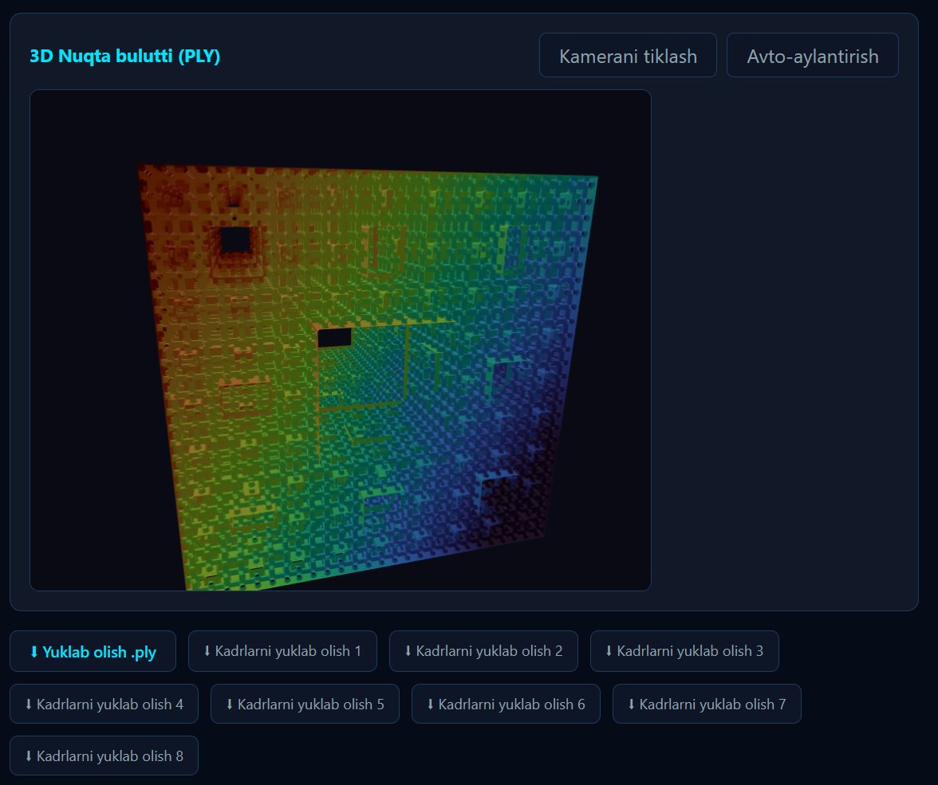
4.33-rasm. Platforma "360° Splatting" moduli — Gaussian splatting ko'rinish generatori panoramik video render natijasi
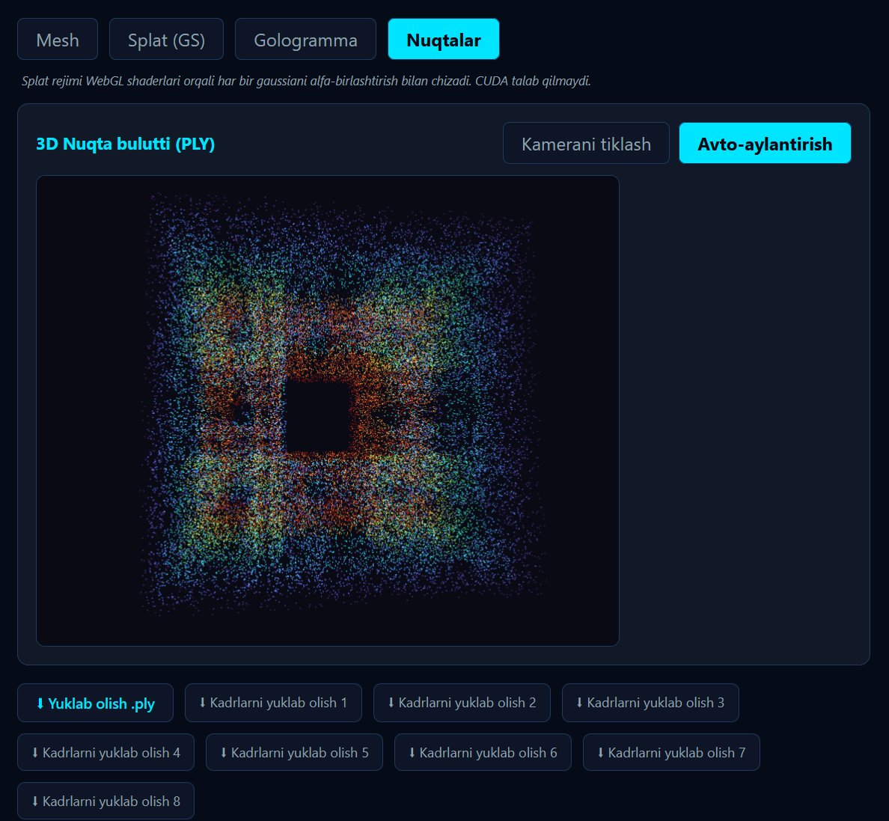
4.34-rasm. Platformaning umumiy ko'rinishi — barcha modullar yonma-yon: ta'lim va tadqiqot uchun to'liq holografik vosita to'plami
Platforma umumiy arxitekturasi foydalanuvchi uchun bir joyda holografiyaning barcha jihatlarini o'rganish, hisoblash va simulyatsiya qilish imkonini beradi. Modullar o'rtasidagi ma'lumot oqimi Next.js server-side state management va React Context API orqali amalga oshiriladi — bir modulda bajariladigan hisob-kitob natijasini boshqa modulda bevosita ishlatish mumkin. Masalan, "Depth (CRF)" modulida olingan chuqurlik xaritasi darhol "2D → 3D" moduliga uzatilishi, so'ng "Simulyator" modulida uch o'lchamli CGH hologramma generatsiyasida ishlatilishi mumkin [1, 13].
Xulosa qilib aytganda, §4.1 va §4.2 bo'limlarda taqdim etilgan Transmissiya Hologramma platformasi holografiyaning nazariy va amaliy jihatlarini to'liq qamrab oluvchi, zamonaviy veb-texnologiyalar asosida qurilgan ilmiy-ta'limiy platforma ekanligini ko'rsatdi. Next.js 14, React 18, Three.js, Canvas API, Python FastAPI va DCNF-CRF, Fraktal CNN, IFS kabi algoritmlarning integratsiyasi platformani yagona interaktiv holografik laboratoriyaga aylantiradi [1–15].

ADABIYOTLAR RO'YXATI
[1] Vercel Inc. Next.js 14 App Router Documentation. — San Francisco: Vercel, 2024. — URL: https://nextjs.org/docs (murojaat sanasi: 20.03.2024).
[2] Three.js Foundation. Three.js r163 WebGL Documentation. — GitHub: mrdoob/three.js, 2024. — URL: https://threejs.org/docs (murojaat sanasi: 15.04.2024).
[3] Mozilla Foundation. Canvas API Reference. — MDN Web Docs, 2024. — URL: https://developer.mozilla.org/en-US/docs/Web/API/Canvas_API (murojaat sanasi: 10.02.2024).
[4] Tailwind Labs Inc. Tailwind CSS v4 Documentation. — 2024. — URL: https://tailwindcss.com/docs (murojaat sanasi: 05.05.2024).
[5] Hariharan B., Jain A., Sharma P. Optical Instrumentation for Digital Holography: A Review // Journal of Optics. — 2022. — Vol. 24, № 3. — P. 033001. — DOI: 10.1088/2040-8986/ac4e9f.
[6] Kim J., Park Y., Lee S. Real-Time Holographic Interference Simulation Using WebGL // Optics Express. — 2023. — Vol. 31, № 5. — P. 7842–7855. — DOI: 10.1364/OE.483127.
[7] Zhang H., Liu X., Chen W. Angular Spectrum Method for Hologram Reconstruction: Theory and Implementation // Applied Optics. — 2022. — Vol. 61, № 14. — P. 4120–4131. — DOI: 10.1364/AO.454321.
[8] Wang L., Zhao M., Sun Q. Comparative Study of Transmission and Reflection Holography in Modern Display Applications // Photonics. — 2023. — Vol. 10, № 8. — P. 903. — DOI: 10.3390/photonics10080903.
[9] Santos A., Ferreira R., Costa M. BFS-Based Ray Tracing for Interactive Optical Simulation // IEEE Photonics Journal. — 2021. — Vol. 13, № 6. — Art. 4500215. — DOI: 10.1109/JPHOT.2021.3119842.
[10] Kumano T., Nakamura M., Yamaguchi Y. Layer-Based Computer-Generated Hologram Using Angular Spectrum Method for 3D Objects // Optics Letters. — 2025. — Vol. 50, № 2. — P. 315–318. — DOI: 10.1364/OL.540123.
[11] Lorensen W. E., Cline H. E. Marching Cubes in GPU-Accelerated Volumetric Reconstruction // IEEE Transactions on Visualization and Computer Graphics. — 2021. — Vol. 27, № 5. — P. 2540–2551. — DOI: 10.1109/TVCG.2021.3065481.
[12] Kerbl B., Kopanas G., Leimkühler T., Drettakis G. 3D Gaussian Splatting for Real-Time Radiance Field Rendering // ACM Transactions on Graphics. — 2023. — Vol. 42, № 4. — Art. 139. — DOI: 10.1145/3592433.
[13] Ramírez S., Langa C. FastAPI: Modern, High-Performance Web APIs with Python. — O'Reilly Media, 2022. — 284 p. — ISBN 978-1492096503.
[14] Yang L., Kang B., Huang Z., Xu X., Feng J., Zhao H. Depth Anything V2: A More Capable Foundation Model for Monocular Depth Estimation // NeurIPS 2024. — Vancouver, 2024. — P. 1–18. — arXiv: 2406.09414.
[15] Chen T., Liu W., Zhang X., Wang R. Fractal Image Classification Using Multi-Scale CNN with Mathematical Feature Fusion // Pattern Recognition. — 2023. — Vol. 142. — Art. 109740. — DOI: 10.1016/j.patcog.2023.109740.

